BỘ CÔNG THƯƠNG
ĐẠI HỌC CÔNG NGHIỆP HÀ NỘI
ĐOÀN TUẤN ANH
---------------------------------------

ĐỒ ÁN TỐT NGHIỆP ĐẠI HỌC
NGÀNH KHOA HỌC MÁY TÍNH

XÂY DỰNG CHATBOT PHỤC VỤ TRA CỨU VÀ HỎI ĐÁP PHÁP LUẬT SỬ DỤNG KIẾN TRÚC LIGHTRAG VÀ TỐI ƯU HÓA EMBEDDING

CBHD: TS.
KHOA HỌC MÁY TÍNH
Sinh viên: Đoàn Tuấn Anh
Mã sinh viên:

Hà Nội – 2026
BỘ CÔNG THƯƠNG
ĐẠI HỌC CÔNG NGHIỆP HÀ NỘI
---------------------------------------

ĐỒ ÁN TỐT NGHIỆP ĐẠI HỌC
NGÀNH KHOA HỌC MÁY TÍNH

XÂY DỰNG CHATBOT PHỤC VỤ TRA CỨU VÀ HỎI ĐÁP PHÁP LUẬT SỬ DỤNG KIẾN TRÚC LIGHTRAG VÀ TỐI
ƯU HÓA EMBEDDING

CBHD: TS.
Sinh viên: Đoàn Tuấn Anh
Mã sinh viên:

Hà Nội – 2026

MỤC LỤC
MỤC LỤC i
DANH MỤC CÁC CHỮ VIẾT TẮT v
DANH MỤC HÌNH ẢNH vi
DANH MỤC BẢNG BIỂU viii
LỜI CẢM ƠN ix
MỞ ĐẦU 1
CHƯƠNG 1: TỔNG QUAN VỀ PHÁP LUẬT VIỆT NAM VÀ CÁC CÔNG NGHỆ NỀN TẢNG 5
1.1. Tổng quan về nhu cầu tra cứu và tư vấn pháp luật 5
1.1.1. Thực trạng hệ thống văn bản và nhu cầu tra cứu pháp luật 5
1.1.2. Hạn chế của công cụ tra cứu và hành vi người dùng 5
1.1.3. Các thách thức trong việc xây dựng hệ thống tư vấn pháp luật tự động 6
1.2. Tổng quan về trí tuệ nhân tạo và mô hình ngôn ngữ lớn 7
1.2.1 Trí tuệ nhân tạo và Machine Learning 7
1.2.2. Mô hình ngôn ngữ lớn 8
1.2.3 Ứng dụng của LLM trong pháp luật 9
1.3. Công nghệ RAG truyền thống và các hạn chế trong tra cứu pháp luật .............................................................................................................12
1.3.1. Khái niệm và nguyên lý hoạt động của RAG 12
1.3.2. Cơ chế lưu trữ và biểu diễn không gian Vector 13
1.3.3. Các kỹ thuật tối ưu hóa trong RAG truyền thống 14
1.3.4. Điểm yếu của RAG truyền thống đối với văn bản pháp lý 14
1.4. Kiến trúc LightRAG 15
1.4.1. Sự chuyển dịch từ RAG cơ sở dữ liệu Vector sang LightRAG 15
1.4.2. Nguyên lý hoạt động và cơ chế truy xuất kép 16
1.4.3. Sự ưu việt của LightRAG trong miền dữ liệu pháp lý 16
1.4.4. Các kỹ thuật tối ưu RAG 17
1.5. Các công nghệ liên quan 17
1.5.1. Hệ quản trị cơ sở dữ liệu đồ thị Neo4j 17
1.5.2. Cơ sở dữ liệu Vector Milvus 18
1.5.3. PostgreSQL trong quản trị dữ liệu người dùng và lịch sử 18
1.5.4. Quản lý hội thoại và ngữ cảnh cuộc trò chuyện 18
1.6. Tổng kết chương 19
CHƯƠNG 2: PHÂN TÍCH VÀ THIẾT KẾ HỆ THỐNG 20
2.1. Mô tả bài toán 20
2.1.1. Phát biểu bài toán 20
2.1.2. Mục tiêu của hệ thống 20
2.1.3. Phân tích tác nhân và ca sử dụng 21
2.1.4. Yêu cầu hệ thống 21
2.2. Kiến trúc tổng thể hệ thống 22
2.2.1. Mô hình phân tầng kiến trúc 22
2.2.2. Quy trình xử lý truy vấn hội thoại 23
2.3. Thiết kế luồng xử lý tri thức pháp luật 24
2.3.1. Tiếp nhận và tiền xử lý dữ liệu 24
2.3.2. Trích xuất tri thức và lưu trữ 25
2.4. Thiết kế cơ chế truy xuất và hỏi đáp 26
2.4.1. Cơ chế Mix Retrieval nâng cao 26
2.4.2. Kỹ thuật điều khiển mô hình 27
2.5. Thiết kế cơ sở dữ liệu 28
2.5.1. Cơ sở dữ liệu quản trị hệ thống 29
2.5.2. Cơ sở dữ liệu vector 30
2.5.3. Cơ sở dữ liệu Neo4j 31
2.5.4. Hệ thống bộ nhớ đệm phiên làm việc Redis 31
2.6. Thiết kế giao diện và API Gateway 31
2.6.1. Giao diện hội thoại người dùng 32
2.6.2. Giao diện quản trị hệ thống 32
2.7. Tổng kết chương 2 33
CHƯƠNG 3: XÂY DỰNG VÀ TRIỂN KHAI HỆ THỐNG 34
3.1. Môi trường và Công nghệ triển khai 34
3.1.1. Tech Stack và lựa chọn công nghệ 34
3.1.2. Cấu trúc dự án và tổ chức mã 35
3.2. Xây dựng Backend Services 37
3.2.1. Triển khai API GateWay với FastAPI 37
3.2.2. Xác thực và phân quyền 38
3.2.3. Triển khai luồng xử lý hội thoại pháp lý 38
3.2.4. Quản lý phiên hội thoại và ngữ cảnh 40
3.3. Xây dựng dữ liệu và tinh chỉnh mô hình embedding 41
3.3.1. Giới thiệu bài toán 41
3.3.2. Thu thập và xây dựng dữ liệu tinh chỉnh mô hình embedding 41
3.3.3. Tiền xử lý và chuẩn hóa dữ liệu 43
3.3.4. Tinh chỉnh và tối ưu hóa model embedding 45
3.4. Xây dựng quy trình chuẩn bị dữ liệu cho hệ thống LightRAG 48
3.4.1. Quá trình thu thập dữ liệu 48
3.4.2. Tiền xử lý dữ liệu đầu vào 49
3.4.3. Tạo cấu trúc dữ liệu trung gian 51
3.4.4. Nạp dữ liệu vào cơ sở dữ liệu 54
3.5. Triển khai lõi hệ thống hỏi đáp pháp luật 55
3.5.1. Phân loại và chuẩn hóa truy vấn 55
3.5.2. Cơ chế truy xuất hai cấp độ và mix mode 56
3.5.3. Sinh câu trả lời và điều khiển mô hình 58
3.6. Xây dựng Frontend application 59
3.6.1. Kiến trúc tổng thể và công nghệ áp dụng 59
3.6.2. Thiết kế giao diện Chat 60
3.6.3. Giao diện quản trị admin 60
3.6.4. Xác thực và quản lý trạng thái 61
3.7. Triển khai 61
3.8. Tổng kết chương 3 62
CHƯƠNG 4: THỰC NGHIỆM VÀ ĐÁNH GIÁ HỆ THỐNG 63
4.1. Thiết kế thực nghiệm 63
4.1.1. Mục tiêu và phương pháp đánh giá 63
4.1.2. Môi trường và cấu hình triển khai 63
4.1.3. Các chỉ số đánh giá 64
4.2. Thực nghiệm và đánh giá mô hình embedding để biểu diễn đoạn văn và truy xuất thông tin 68
4.2.1. Quá trình tinh chỉnh mô hình embedding 68
4.2.2. Đánh giá mô hình embedding 70
4.3. Đánh giá module phân loại ý định 71
4.4. So sánh hiệu năng giữa RAG truyền thống và LightRAG 72
4.5. Đánh giá toàn bộ hệ thống và tác động của module query rewriter 72
4.6. Trình diễn giao diện hệ thống (UI/UX demo) 73
4.6.1. Giao diện đăng nhập 73
4.6.2. Giao diện đăng ký 74
4.6.3. Giao diện chat 74
4.6.4. Giao diện Dashboard admin 75
4.6.5. Giao diện quản lý user 75
4.6.6. Giao diện quản lý audit_logs 76
4.7. Tổng kết chương 4 76
KẾT LUẬN VÀ KIẾN NGHỊ 78
TÀI LIỆU THAM KHẢO 80

DANH MỤC CÁC CHỮ VIẾT TẮT

Viết tắt | Thuật ngữ
LLM | Large Language Model
SSE | Server - Sents Event
AI | Artificial Intelligence
JWT | JSON Web Token
RAG | Retrieval-Augmented Generation
NLP | Natural Language Processing
KG | Knowledge Graph
ANN | Approximate Nearest Neighbor
MNRL | Multiple Negatives Ranking Loss
RDBMS | Relational Database Management System
RBAC | Role-Based Access Control
MRR | Mean Reciprocal Rank
NDCG | Normalized Discounted Cumulative Gain
TP | True Positive
TN | True Negative
FP | False Positive
FN | False Negative

DANH MỤC HÌNH ẢNH
Hình 1.1 Mối quan hệ phân cấp giữa Trí tuệ nhân tạo, Machine Learning, Deep Learning và Mô hình Ngôn ngữ Lớn (LLM) [Nguồn Internet]. 7
Hình 1.2 Sơ đồ kiến trúc tổng quan của hệ thống RAG [Nguồn Internet] 13
Hình 2.1. Sơ đồ Use Case tổng quát của Hệ thống hỏi đáp pháp luật thông minh. 21
Hình 2.2. Sơ đồ khối chức năng và hạ tầng dữ liệu. 23
Hình 2.3. Biểu đồ tuần tự hệ thống LightRAG 24
Hình 2.4. Sơ đồ quan hệ bảng Users và Audit Logs. 29
Hình 3.1. Sơ đồ kiến trúc toàn bộ project 36
Hình 3.2. Tổ chức Module Backend với APIRouter. 38
Hình 3.3 Luồng xử lý hội thoại pháp lý 40
Hình 3.4. Tỷ lệ phân chia tập dữ liệu fine-tune model embedding 42
Hình 3.5. Dữ liệu fine-tune model embedding sau khi tiền xử lý 43
Hình 3.6 Quá trình Matryoshka loss hoạt động 46
Hình 3.7 Cấu trúc của Sentences Transformers trong quá trình Fine-Tuning 47
Hình 3.8. Metadata của các văn bản pháp luật 50
Hình 3.9. Mối quan hệ giữa các văn bản pháp luật 50
Hình 3.10. Nội dung của các văn bản pháp luật 50
Hình 4.1 Biểu đồ giám sát quá trình huấn luyện mô hình 69
Hình 4.2 Kết quả đánh giá mô hình embedding trên tập kiểm định 69
Hình 4.3 Giám sát hiệu suất và điện năng tiêu thụ của GPU khi huấn luyện 69
Hình 4.4. Biểu đồ đánh giá khả năng phân loại ý định bằng LLM model 71
Hình 4.5 Giao diện đăng nhập 73
Hình 4.6 Giao diện đăng ký 74
Hình 4.7 Giao diện chat 74
Hình 4.8 Giao diện dashboard admin 75
Hình 4.9 Giao diện quản lý user 75
Hình 4.10 Giao diện quản lý audit_logs 76

DANH MỤC BẢNG BIỂU
Bảng 3.1 Cấu trúc tập văn bản pháp lý (Corpus) dưới dạng từ điển 44
Bảng 3.2 Tập truy vấn (Query) dưới dạng từ điển ánh xạ theo ID 44
Bảng 3.3 Ánh xạ mối liên kết giữa mỗi truy vấn và tài liệu liên quan 44
Bảng 3.4. Cấu trúc dữ liệu cho hệ thống LightRAG 52
Bảng 4.1 Cấu hình tham số tinh chỉnh mô hình embedding 68
Bảng 4.2 So sánh hiệu năng của mô hình đã tinh chỉnh với các mô hình cơ sở 70
Bảng 4.4 So sánh hiệu năng giữa RAG thường và LightRAG 72
Bảng 4.3 Đánh giá tác động của query rewriter đối với hệ thống 73

LỜI CẢM ƠN
Sau 4 năm học tập và rèn luyện tại Đại học Công Nghiệp Hà Nội, đồ án tốt nghiệp này là một cột mốc quan trọng, đánh dấu việc em - một sinh viên đã hoàn chặng đường học vấn trên ghế giảng đường của em. Trong suốt quá trình nghiên cứu và hoàn thành đồ án, em đã nhận được sự hỗ trợ, giúp đỡ của nhiều cá nhân và tập thể. Với lòng biết ơn sâu sắc, chân thành, em xin được bày tỏ lòng biết ơn sâu sắc đến tất cả mọi người đã đã tạo điều kiện và giúp đỡ trong quá trình học tập và nghiên cứu đề tài “Xây dựng chatbot phục vụ tra cứu và hỏi đáp pháp luật sử dụng kiến trúc LightRAG và tối ưu hóa embedding”.
Trước hết em xin gửi tới các thầy các cô Trường Công Nghệ Thông Tin và Truyền Thông, Đại học Công Nghiệp Hà Nội - những người đã hết mình truyền đạt và chỉ dẫn cho em những kiến thức, những bài học quý báu và bổ ích trong suốt những 4 năm học vừa qua. Để hoàn thành được đề tài này, đặc biệt em xin được bày tỏ sự tri ân và xin chân thành cảm ơn giảng viên TS. Đỗ Mạnh Hùng - người trực tiếp hướng dẫn, chỉ bảo em trong suốt quá trình học tập và nghiên cứu để hoàn thành đồ án tốt nghiệp.
Đồng thời, em xin bày tỏ lòng biết ơn đến Ban Giám Hiệu Đại học Công Nghiệp Hà Nội, các Khoa, Phòng ban chức năng đã tạo điều kiện cho em được học tập trong môi trường năng động, chuyên nghiệp, cho em bước vào đời sống thực tế và áp dụng những kiến thức em đã học tại trường và môi trường làm việc mới của em.
Trong quá trình hoàn thành đồ án tốt nghiệp, do kiến thức và kinh nghiệm còn hạn chế, đồ án tốt nghiệp này chắc chắn không tránh khỏi những thiếu sót, kính mong nhận được sự góp ý, chỉ bảo từ quý thầy cô để em có thể hoàn thiện và phát triển hơn nữa trong lĩnh vực nghiên cứu này.
Em xin chân thành cảm ơn!
Đoàn Tuấn Anh

MỞ ĐẦU
1. Lý do lựa chọn đề tài
Trong bối cảnh chuyển đổi số đang diễn ra mạnh mẽ, việc ứng dụng công nghệ thông tin vào công tác phổ biến, tư vấn và giáo dục pháp luật trở thành một nhu cầu cấp thiết. Mặc dù vậy, hệ thống văn bản quy phạm pháp luật hiện hành thường có khối lượng đồ sộ, ngôn ngữ mang tính hàn lâm chuyên ngành và tồn tại nhiều thông tư, nghị định liên kết chéo phức tạp. Điều này tạo ra rào cản lớn đối với người dân và doanh nghiệp trong việc tra cứu và áp dụng luật pháp. Các công cụ tìm kiếm từ khóa truyền thống hiện nay thiếu khả năng hiểu ngữ cảnh và ý định thực sự của người dùng, dẫn đến kết quả trả về thiếu chính xác và kém hiệu quả.
Sự phát triển vượt bậc của trí tuệ nhân tạo (AI) và các mô hình máy học hiện đại, đặc biệt là mô hình ngôn ngữ lớn (Large Language Model - LLM), đã mở ra hướng đi mới trong giao tiếp bằng ngôn ngữ tự nhiên. Tuy nhiên, việc áp dụng LLM thuần túy vào lĩnh vực pháp luật tiềm ẩn rủi ro lớn do hiện tượng “ảo giác” (hallucination) – sinh ra các điều luật không tồn tại hoặc giải thích sai lệch. Để khắc phục, công nghệ truy xuất tăng cường sinh (RAG) đã được ứng dụng. Dù vậy, RAG truyền thống dựa trên cơ sở dữ liệu vector (Vector-based) vẫn bộc lộ hạn chế khi xử lý các truy vấn đòi hỏi tính liên kết logic qua nhiều văn bản khác nhau, do chỉ tập trung vào khớp ngữ nghĩa cục bộ và thiếu đi bức tranh toàn cảnh.
Cùng với đó, sự phát triển mạnh mẽ của Trí tuệ nhân tạo (AI), đặc biệt là các Mô hình Ngôn ngữ Lớn (Large Language Model - LLM), đã thúc đẩy sự ra đời của các hệ thống hỏi đáp thông minh dựa trên kiến trúc Retrieval-Augmented Generation (RAG). Khác với việc sử dụng LLM thuần túy, RAG kết hợp khả năng truy xuất dữ liệu từ nguồn tri thức bên ngoài với năng lực sinh ngôn ngữ tự nhiên của mô hình ngôn ngữ lớn, giúp nâng cao độ chính xác và giảm thiểu hiện tượng “ảo giác” trong quá trình phản hồi. Trong lĩnh vực pháp luật, cách tiếp cận này đặc biệt phù hợp do các câu trả lời cần dựa trên văn bản pháp lý cụ thể và có khả năng trích dẫn nguồn rõ ràng. Tuy nhiên, các hệ thống RAG truyền thống vẫn gặp khó khăn khi xử lý những truy vấn yêu cầu tổng hợp thông tin từ nhiều điều luật hoặc nhiều văn bản có mối quan hệ logic phức tạp. Vì vậy, việc kết hợp LLM với các phương pháp truy xuất tri thức tiên tiến hơn đang trở thành hướng nghiên cứu quan trọng nhằm nâng cao hiệu quả của các hệ thống chatbot hỏi đáp pháp luật.
Xuất phát từ những vấn đề thực tiễn và hạn chế của công nghệ hiện tại, đề tài “Xây dựng chatbot phục vụ tra cứu và hỏi đáp pháp luật sử dụng kiến trúc LightRAG và tối ưu hóa embedding” được lựa chọn nghiên cứu. LightRAG là một kiến trúc tiên tiến, kết hợp giữa tìm kiếm dựa trên đồ thị tri thức (Graph-based) và tìm kiếm vector (Vector-based) [12]. Giải pháp này không chỉ truy xuất chính xác từng quy định cụ thể mà còn nắm bắt được mối quan hệ logic cấu trúc giữa các văn bản pháp lý, từ đó cung cấp thông tin tư vấn chuẩn xác, minh bạch và có khả năng trích dẫn nguồn tin cậy.
2. Mục tiêu của đề tài
  - Xây dựng thành công hệ thống chatbot tư vấn pháp luật thông minh, có khả năng tương tác bằng ngôn ngữ tự nhiên và giảm thiểu tối đa hiện tượng “ảo giác” thông qua việc ứng dụng kiến trúc LightRAG.
  - Nghiên cứu cơ sở lý thuyết về mô hình ngôn ngữ lớn, đồ thị tri thức và cơ chế hoạt động của kiến trúc LightRAG.
  - Xây dựng đường ống dữ liệu (Data pipeline) để tiền xử lý, trích xuất thực thể, mối quan hệ từ văn bản luật và số hóa thành Đồ thị tri thức kết hợp Cơ sở dữ liệu vector.
  - Phát triển ứng dụng Web tích hợp chatbot, hỗ trợ người dùng giải quyết các tình huống pháp lý cơ bản.

3. Đối tượng và phạm vi đề tài
  - Đối tượng nghiên cứu: Kiến trúc LightRAG, mô hình ngôn ngữ lớn (LLM), hệ quản trị cơ sở dữ liệu đồ thị (Graph Database), Cơ sở dữ liệu vector và các kỹ thuật xử lý ngôn ngữ tự nhiên (NLP) ứng dụng trong dữ liệu pháp lý.
  - Phạm vi nghiên cứu:
    - Về công nghệ: Triển khai hệ thống dựa trên các LLM tiên tiến, kết hợp hệ quản trị cơ sở dữ liệu đồ thị (ví dụ: Neo4j) và cơ sở dữ liệu vector (Milvus).
    - Về Dữ liệu: Hệ thống được thử nghiệm trên phạm vi về luật Hôn Nhân & Gia Đình để đảm bảo tính khả thi và độ chính xác trong quá trình trích xuất đồ thị tri thức.
    - Về chức năng: Giới hạn ở việc hỏi đáp các quy định, giải thích thuật ngữ và hỗ trợ tư vấn các tình huống, câu hỏi pháp lý cơ bản thông qua giao diện văn bản.
4. Kết quả dự kiến đạt được
  - Một phần mềm chatbot hoàn chỉnh (bao gồm Frontend và Backend) có giao diện trực quan, cho phép người dùng tra cứu pháp luật với tốc độ phản hồi nhanh và nội dung phản hồi có trích dẫn nguồn gốc văn bản rõ ràng.
  - Quyển báo cáo chuẩn cấu trúc và định dạng và tài liệu và mã nguồn hệ thống.
5. Bố cục báo cáo
Quyển báo cáo nghiên cứu khoa học sẽ bao gồm 4 chương:
  - Chương 1: Tổng quan và cơ sở lý thuyết. Nêu thực trạng tra cứu pháp luật; giới thiệu các công nghệ nền tảng bao gồm LLM, RAG truyền thống, đồ thị tri thức và đi sâu vào kiến trúc cốt lõi của LightRAG.
  - Chương 2: Phân tích và thiết kế hệ thống. Trình bày các yêu cầu chức năng và phi chức năng; thiết kế kiến trúc hệ thống tổng thể, luồng xử lý truy vấn của LightRAG và lược đồ cơ sở dữ liệu đồ thị tri thức.
  - Chương 3: Xây dựng và triển khai hệ thống. Trình bày chi tiết quá trình cài đặt môi trường, xây dựng đường ống xử lý dữ liệu pháp luật, lập trình Backend, Frontend và quy trình tích hợp các dịch vụ AI.
  - Chương 4: Thực nghiệm và đánh giá. Thiết lập các kịch bản kiểm thử, đưa ra kết quả so sánh hiệu năng, độ chính xác giữa LightRAG và RAG truyền thống, từ đó rút ra kết luận và hướng phát triển của đề tài.

CHƯƠNG 1: TỔNG QUAN VỀ PHÁP LUẬT VIỆT NAM VÀ CÁC CÔNG NGHỆ NỀN TẢNG

Tổng quan về nhu cầu tra cứu và tư vấn pháp luật

Thực trạng hệ thống văn bản và nhu cầu tra cứu pháp luật
Trong bối cảnh hội nhập và phát triển kinh tế - xã hội, hệ thống pháp luật Việt Nam ngày càng được hoàn thiện với số lượng văn bản quy phạm pháp luật tăng nhanh. Hệ thống này bao gồm nhiều cấp độ từ luật, nghị định đến thông tư, quyết định, trải rộng trên hầu hết các lĩnh vực của đời sống. Tuy nhiên, sự phức tạp và đa tầng của các văn bản đôi khi dẫn đến tình trạng chồng chéo, thiếu thống nhất. Vì vậy, việc tra cứu và cập nhật kịp thời các quy định pháp luật là rất cần thiết, giúp cá nhân và tổ chức đảm bảo tuân thủ pháp luật và bảo vệ quyền, lợi ích hợp pháp của mình. [1].
Mặc dù nhu cầu tìm hiểu pháp luật ngày càng lớn, việc tiếp cận thông tin vẫn gặp nhiều khó khăn do các văn bản pháp lý có tính chuyên môn cao, sử dụng nhiều thuật ngữ phức tạp và yêu cầu độ chính xác tuyệt đối. Một vấn đề pháp lý thường không chỉ được điều chỉnh bởi một điều luật riêng lẻ mà còn liên quan đến nhiều văn bản như luật, nghị định và thông tư có mối liên hệ chặt chẽ với nhau. Bên cạnh đó, các văn bản này thường xuyên được sửa đổi, bổ sung hoặc thay thế, khiến người dùng phổ thông khó theo dõi, hiểu đúng và áp dụng chính xác vào thực tế. [1].

Hạn chế của công cụ tra cứu và hành vi người dùng
Quy trình tra cứu pháp luật của người dùng phổ thông thường gặp nhiều trở ngại trong việc chuyển đổi tình huống thực tiễn (ngôn ngữ tự nhiên) thành các từ khóa pháp lý chuẩn xác. Khảo sát hiện trạng cho thấy các hệ thống tra cứu văn bản pháp luật hiện hành trên thị trường đa phần bộc lộ những hạn chế sau:
Giới hạn ở phương pháp khớp từ khóa (Keyword matching): Các hệ thống hiện hành chủ yếu yêu cầu người dùng phải nhập chính xác tên điều luật hoặc thuật ngữ chuyên ngành (ví dụ: “đơn phương chấm dứt hợp đồng lao động”). Khi người dùng sử dụng cách diễn đạt thông dụng (ví dụ: “tự ý nghỉ việc có được trả lương không”), hệ thống thường không thể đáp ứng ý định tìm kiếm do thiếu khả năng phân tích ngữ nghĩa (semantic search), dẫn đến kết quả trả về có độ nhiễu cao hoặc sai lệch.
Thiếu tính tương tác và khả năng suy luận ngữ cảnh: Ngay cả khi truy xuất thành công văn bản, người dùng vẫn phải tự xử lý khối lượng thông tin lớn, cấu trúc phức tạp để trích xuất quy định áp dụng riêng cho trường hợp của mình. Điều này làm nảy sinh nhu cầu về các hệ thống tương tác hai chiều, có năng lực tóm tắt và diễn giải luật pháp dựa trên bối cảnh cá nhân hóa của người dùng.

Các thách thức trong việc xây dựng hệ thống tư vấn pháp luật tự động
Việc nghiên cứu và phát triển một hệ thống tự động hỗ trợ tư vấn pháp luật đặt ra các thách thức kỹ thuật cốt lõi sau:
Xử lý ngôn ngữ tự nhiên phức tạp: Truy vấn của người dùng thường được trình bày dưới dạng tình huống mô tả chi tiết, mang tính phi cấu trúc và chứa nhiều thông tin nhiễu. Hệ thống yêu cầu năng lực bóc tách thực thể (Entity Extraction) mạnh mẽ để ánh xạ các dữ kiện thực tiễn này vào các khái niệm pháp lý tương ứng.
Bảo toàn tính liên kết đồ thị của tri thức: Các quy định pháp luật thường xuyên dẫn chiếu lẫn nhau. Kỹ thuật phân mảnh văn bản (text chunking) trong cơ sở dữ liệu vector truyền thống dễ làm đứt gãy cấu trúc logic liên kết này. Quá trình tra cứu đòi hỏi hệ thống phải bảo toàn được cấu trúc mạng lưới nhằm tránh việc bỏ sót các văn bản dưới luật.
Hệ thống cần khả năng xử lý tuần tự: Phân tích tình huống Truy xuất quy định chung Xác định các điều khoản ngoại lệ Tổng hợp và đưa ra tư vấn.
Những thách thức này đã thúc đẩy sự phát triển của các công nghệ tiên tiến như Large Language Model (LLM) và Retrieval-Augmented Generation (RAG) để giải quyết vấn đề tư vấn thời pháp luật tự động một cách hiệu quả hơn.

Tổng quan về trí tuệ nhân tạo và mô hình ngôn ngữ lớn

Trí tuệ nhân tạo và Machine Learning
Trí tuệ nhân tạo (Artificial Intelligence - AI) là một lĩnh vực rộng lớn trong khoa học máy tính, tập trung vào việc tạo ra các hệ thống có khả năng thực hiện các nhiệm vụ đòi hỏi trí thông minh con người, bao gồm: nhận thức, học hỏi, suy luận, lập kế hoạch và tương tác ngôn ngữ tự nhiên. Từ những ngày đầu với các hệ thống dựa trên quy tắc (rule-based systems) và symbolic AI, lĩnh vực này đã phát triển qua nhiều giai đoạn quan trọng.
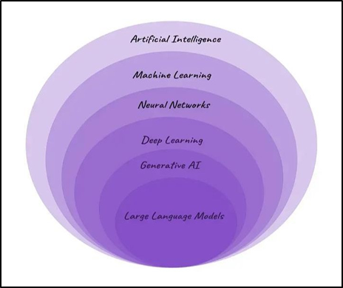
Hình 1.1 Mối quan hệ phân cấp giữa Trí tuệ nhân tạo, Machine Learning, Deep Learning và Mô hình Ngôn ngữ Lớn (LLM) [Nguồn Internet].
Machine Learning (ML) là một nhánh con quan trọng của AI, tập trung vào việc xây dựng các thuật toán cho phép máy tính học từ dữ liệu mà không cần được lập trình một cách tường minh. Thay vì định nghĩa các quy tắc cứng nhắc, các mô hình ML học các patterns và relationships từ dữ liệu huấn luyện, sau đó áp dụng kiến thức này để đưa ra dự đoán hoặc quyết định trên dữ liệu mới.
Deep Learning, một phân nhánh của Machine Learning, sử dụng mạng nơ- ron nhân tạo (artificial neural networks) với nhiều lớp ẩn để học các representations phức tạp của dữ liệu. Sự phát triển của Deep Learning, kết hợp với sự gia tăng về sức mạnh tính toán (GPUs, TPUs) và khối lượng dữ liệu khổng lồ, đã dẫn đến những đột phá trong nhiều lĩnh vực như computer vision, speech recognition và natural language processing.

1.2.2. Mô hình ngôn ngữ lớn
Mô hình Ngôn ngữ Lớn (Large Language Model - LLM) đại diện cho một bước tiến vượt bậc trong lĩnh vực xử lý ngôn ngữ tự nhiên (Natural Language Processing - NLP). Theo định nghĩa trong nghiên cứu của Zhao et al. [2], LLM là các mô hình ngôn ngữ neural được huấn luyện trước (pre-trained) trên khối lượng dữ liệu văn bản khổng lồ với số lượng tham số lên đến hàng tỷ hoặc hàng nghìn tỷ. Khi kích thước mô hình vượt qua một ngưỡng nhất định, những mô hình này không chỉ đạt được sự cải thiện đáng kể về hiệu suất mà còn thể hiện các khả năng đặc biệt (emergent abilities) không có trong các mô hình ngôn ngữ nhỏ hơn.
- Kiến trúc và nguyên lý hoạt động
LLM hiện đại chủ yếu được xây dựng dựa trên kiến trúc Transformer, được giới thiệu trong công trình “Attention is All You Need” của Vaswani et al. [9]. Kiến trúc này sử dụng cơ chế self-attention để học mối quan hệ giữa các từ trong câu, giúp mô hình xử lý dữ liệu hiệu quả hơn so với các kiến trúc RNN hay LSTM trước đây. Quá trình phát triển LLM thường gồm hai giai đoạn: pre-training trên lượng dữ liệu văn bản khổng lồ để học kiến thức tổng quát và fine-tuning nhằm tối ưu cho các tác vụ cụ thể [3].
- Scaling laws và emergent abilities
Các nghiên cứu cho thấy hiệu suất của LLM tăng lên khi mở rộng số lượng tham số, dữ liệu huấn luyện và tài nguyên tính toán. Minaee et al. [3] chỉ ra rằng việc huấn luyện trên quy mô lớn giúp mô hình đạt được khả năng hiểu và sinh ngôn ngữ tự nhiên hiệu quả hơn. Khi đạt đến một quy mô nhất định, LLM còn xuất hiện các khả năng nổi bật như học theo ngữ cảnh (in-context learning), suy luận từng bước và làm theo hướng dẫn phức tạp.
- Các mô hình LLM phổ biến
Một số mô hình tiêu biểu gồm có: OpenAI với dòng mô hình GPT như ChatGPT; Google với mô hình Gemini; Meta với dòng LLaMA mã nguồn mở; Anthropic với Claude; và DeepSeek với các mô hình DeepSeek AI. Các mô hình này đều được xây dựng dựa trên kiến trúc Transformer, cho phép xử lý ngữ cảnh và tạo phản hồi gần giống con người.

Ứng dụng của LLM trong pháp luật
LLM đã và đang tạo ra những thay đổi sâu sắc trong ngành Luật. Mở ra nhiều ứng dụng thực tiễn giúp tối ưu hóa công việc cho giới luật sư và hỗ trợ người dân tiếp cận pháp lý dễ dàng hơn.
- Trợ lý pháp lý ảo và Chatbot hỏi đáp pháp luật
Một trong những ứng dụng trực tiếp nhất của LLM là xây dựng các trợ lý pháp lý ảo. Khác với hệ thống trả lời tự động dựa trên kịch bản (rule-based) truyền thống, trợ lý tích hợp LLM có khả năng thấu hiểu các tình huống pháp lý được người dùng mô tả bằng ngôn ngữ đời thường, duy trì ngữ cảnh qua nhiều lượt hỏi đáp và đưa ra những tư vấn sơ bộ. Hệ thống có thể hỗ trợ giải đáp các thủ tục hành chính, quy trình tố tụng, hoặc hướng dẫn nộp hồ sơ, giúp giảm thiểu đáng kể áp lực cho các tổng đài tư vấn luật nhà nước và văn phòng luật sư.
- Tra cứu và đối chiếu tình huống pháp lý cá nhân hóa
LLM mang lại phương pháp tiếp cận mới trong việc cá nhân hóa quá trình tra cứu. Khi người dân đưa ra một tình huống cụ thể (ví dụ: tranh chấp ranh giới đất đai với hàng xóm do sai lệch sổ đỏ), LLM có thể tổng hợp nhiều tín hiệu: thời gian xảy ra sự việc, loại giấy tờ hiện có, và các tình tiết liên quan. Từ đó, mô hình suy luận và bóc tách để đối chiếu với đúng các điều khoản trong Luật Đất đai, thay vì chỉ đưa ra một danh sách các văn bản luật chung chung.
- Hỗ trợ tóm tắt văn bản pháp lý và đưa ra dẫn chiếu
LLM có năng lực tự động sinh và xử lý văn bản cực kỳ mạnh mẽ, giúp giải quyết khối lượng giấy tờ khổng lồ trong ngành luật. Các ứng dụng cụ thể bao gồm:
- Soạn thảo tự động các biểu mẫu hợp đồng, đơn khởi kiện, di chúc dựa trên các tham số đầu vào.
- Tóm tắt các bản án dài hàng chục trang thành một trang tóm tắt ngắn gọn, làm nổi bật các tình tiết trọng tâm và phán quyết của tòa án.
- Hiệu đính và kiểm tra tính hợp lệ của các điều khoản hợp đồng trước khi ký kết.
Trong pháp luật, LLM có thể viết các mô tả phù hợp, nhấn mạnh cái điều luật, và nói bằng văn phong chuyên ngành của pháp lí
- Tìm kiếm ngữ nghĩa trong hệ thống quy phạm pháp luật
Công cụ tìm kiếm so khớp từ khóa truyền thống thường thất bại khi người dùng không nắm rõ thuật ngữ chuyên ngành. LLM giải quyết triệt để vấn đề này thông qua tìm kiếm ngữ nghĩa (Semantic Search). Ví dụ, với câu hỏi “tự ý bỏ việc ngang có được trả sổ bảo hiểm không?”, LLM có thể hiểu ý định và ánh xạ đến các quy định về “đơn phương chấm dứt hợp đồng lao động trái pháp luật”, mặc dù từ khóa người dùng nhập vào không hề xuất hiện nguyên văn trong Bộ luật Lao động.
- Phân tích tiền lệ án và dữ liệu tư pháp
LLM có thể phân tích khối lượng lớn các bản án đã được công bố trên cổng thông tin điện tử của Tòa án nhân dân tối cao. Hệ thống có khả năng:

- Trích xuất các tình tiết tương đồng giữa vụ án hiện tại và các án lệ trong quá khứ.
- Phân tích lập luận của Thẩm phán và Hội đồng xét xử.
- Dự báo khả năng thắng kiện hoặc các rủi ro pháp lý dựa trên dữ liệu lịch sử.
- Thách thức trong ứng dụng LLM
Dù sở hữu tiềm năng to lớn, việc triển khai LLM vào môi trường pháp luật thực tế vẫn đối mặt với những rào cản vô cùng khắt khe:
- Chi phí: Chi phí suy luận của LLM có thể rất lớn ở quy mô lớn, đặc biệt với các nền tảng lưu lượng cao.
- Độ trễ: Yêu cầu thời gian phản hồi cho tương tác thời gian thực (thường <2 giây) có thể khó đáp ứng với LLM lớn.
- Độ chính xác và hiện tượng ảo giác: Đây là rủi ro chí mạng. Việc AI “bịa” ra một điều luật, một khung hình phạt hoặc trích dẫn sai số hiệu văn bản có thể dẫn đến hậu quả pháp lý nghiêm trọng cho người dùng.
- Quyền riêng tư và bảo mật: Xử lý dữ liệu nhạy cảm của khách hàng trong tương tác với LLM đặt ra vấn đề về bảo mật.
- Tính cập nhật liên tục: Hệ thống pháp luật thay đổi liên tục với các Thông tư, Nghị định mới. Các LLM truyền thống thường có kiến thức bị đóng băng tại thời điểm huấn luyện (knowledge cutoff), dẫn đến việc tư vấn theo các luật đã hết hiệu lực.
Để giải quyết triệt để bài toán “ảo giác” và “tính cập nhật”, giải pháp tích hợp LLM với cơ sở tri thức bên ngoài như kiến trúc LightRAG chính là hướng đi tất yếu và sẽ được phân tích sâu ở phần sau của đồ án.

Công nghệ RAG truyền thống và các hạn chế trong tra cứu pháp luật

Khái niệm và nguyên lý hoạt động của RAG
Truy xuất Tăng cường Sinh (Retrieval-Augmented Generation - RAG) là một kiến trúc đột phá được giới thiệu bởi Lewis và cộng sự (2020) nhằm giải quyết triệt để hạn chế về sự thiếu hụt kiến thức và hiện tượng “ảo giác” của các mô hình ngôn ngữ lớn (LLM) [5]. Về bản chất, RAG là một hệ thống hybrid kết hợp giữa mô hình truy xuất thông tin (Retriever) và mô hình sinh văn bản.
Quy trình hoạt động tiêu chuẩn của một đường ống RAG bao gồm ba bước cốt lõi:
- Truy xuất (Retrieval): Khi nhận được truy vấn pháp lý từ người dùng, hệ thống tiến hành tìm kiếm các điều luật, tài liệu hoặc đoạn văn bản có mức độ liên quan cao nhất từ một cơ sở tri thức bên ngoài.
- Tăng cường (Augmentation): Các đoạn thông tin pháp lý vừa được truy xuất (context) sẽ được nối (concatenate) vào câu lệnh gốc (prompt) của người dùng để tạo thành một prompt được tăng cường tri thức.
- Sinh văn bản (Generation): Mô hình LLM tiếp nhận prompt đã được “làm giàu” tri thức để tiến hành suy luận và sinh ra phản hồi ngôn ngữ tự nhiên, đảm bảo tính cập nhật và có căn cứ pháp lý rõ ràng.
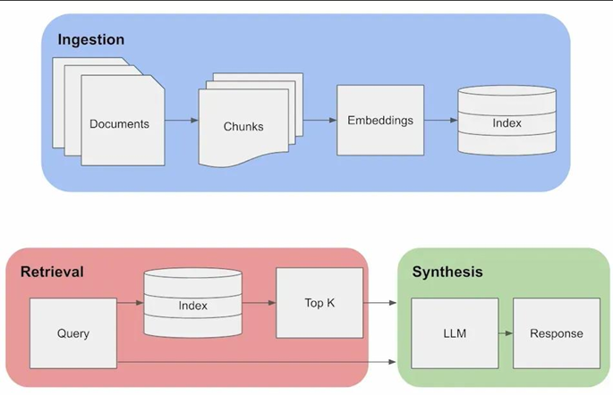
Hình 1.2 Sơ đồ kiến trúc tổng quan của hệ thống RAG [Nguồn Internet]

Cơ chế lưu trữ và biểu diễn không gian Vector
Sự khác biệt cốt lõi giữa RAG và mô hình LLM thuần túy nằm ở cơ chế lưu trữ tri thức. Các LLM thuần túy sử dụng “bộ nhớ tham số” (Parametric Memory), trong đó tri thức bị cố định (frozen) vào các trọng số mạng nơ-ron từ giai đoạn huấn luyện, khiến việc cập nhật các điều luật mới ban hành trở nên tốn kém về mặt chi phí tính toán (fine-tuning).
Ngược lại, RAG trang bị cho hệ thống một “bộ nhớ phi tham số” độc lập. Các văn bản quy phạm pháp luật được chuyển đổi thành các biểu diễn số học dưới dạng vector n-chiều thông qua các mô hình embedding và được lưu trữ trong Cơ sở dữ liệu Vector. Khi người dùng đặt câu hỏi, truy vấn cũng được biến đổi thành một vector cùng chiều. Quá trình tìm kiếm luật thực chất là bài toán tính toán khoảng cách hình học trong không gian nhiều chiều. Hàm đo lường phổ biến nhất là độ tương đồng Cosine (Cosine Similarity), được xác định bằng công thức:
$$\begin{aligned}CosineSimilarity\left(A,B\right)=\frac{A.B}{\left\|A\right\|.\left\|B\right\|}=\frac{\sum_{i=1}^{n}{A_{i}B_{i}}}{\sqrt{\sum_{i=1}^{n}{A_{i}^{2}}}.\sqrt{\sum_{i=1}^{n}{B_{i}^{2}}}}\#\left(1\right)\end{aligned}$$
Trong đó, A và B lần lượt là vector đại diện cho câu hỏi và đoạn văn bản luật. Cơ chế truy xuất cứng (hard retrieval) này giúp giảm thiểu “ảo giác” do câu trả lời của AI luôn được neo (grounded) vào bằng chứng lấy từ Vector Database, cho phép hệ thống trích dẫn nguồn gốc điều luật một cách minh bạch.

Các kỹ thuật tối ưu hóa trong RAG truyền thống
Để nâng cao độ chính xác của kết quả trả về, các hệ thống RAG trong thực tế thường tích hợp thêm các kỹ thuật tối ưu hóa:
- Chiến lược phân đoạn (Chunking Strategy): Do giới hạn độ dài ngữ cảnh (Context window) của LLM, các văn bản luật dài phải được chia nhỏ thành các đoạn (chunks). Thuật toán phân đoạn (ví dụ: theo ký tự, theo từ khóa, hoặc chia đè lên nhau - overlap) ảnh hưởng trực tiếp đến việc bảo toàn tính toàn vẹn ngữ nghĩa của điều luật.
- Xếp hạng lại (Re-ranking): Nhằm giải quyết sự thiếu sót của mô hình Bi-Encoder trong việc so khớp ngữ nghĩa sâu, một mô hình Re-ranker được bổ sung ở bước cuối của pha truy xuất. Mô hình này đánh giá lại và sắp xếp lại thứ tự các tài liệu truy xuất được dựa trên độ liên quan chính xác nhất với truy vấn trước khi nạp vào LLM.

Điểm yếu của RAG truyền thống đối với văn bản pháp lý
Mặc dù RAG truyền thống (Vector-based RAG) đã chứng minh được tính hiệu quả cơ bản, nhưng khi ứng dụng vào miền dữ liệu pháp lý có tính chuyên môn hóa cao, kiến trúc này bộc lộ những hạn chế kỹ thuật đáng kể:
- Mất mát cấu trúc phân tầng do Chunking: Văn bản pháp luật không tồn tại dưới dạng các khối văn bản độc lập. Chúng tuân theo cấu trúc phân tầng nghiêm ngặt (Chương, Mục, Điều, Khoản, Điểm) và thường xuyên có sự dẫn chiếu chéo (ví dụ: Khoản 1 Điều 32 dẫn chiếu đến Điều 15). Việc áp dụng kỹ thuật cắt nhỏ đoạn văn bản để nhúng vào Vector DB làm phá vỡ đi tính toàn vẹn và đứt gãy mối liên kết cấu trúc này.
- Hạn chế của Vector Similarity trong suy luận đa bước (Multi-hop Reasoning): Phép đo độ tương đồng Vector (như Cosine Similarity) chỉ xuất sắc trong việc tìm kiếm các đoạn văn bản có sự đồng nhất về mặt từ vựng hoặc ngữ nghĩa cục bộ (semantic overlap). Tuy nhiên, nó thiếu khả năng nhận thức cấu trúc topology mạng lưới các khái niệm. Khi xử lý các tình huống pháp lý phức tạp đòi hỏi phải xâu chuỗi thông tin từ nhiều văn bản khác nhau (ví dụ: đối chiếu Luật Doanh nghiệp với Luật Thuế), tìm kiếm Vector thường trả về các đoạn thông tin rời rạc, làm mất đi sự liên kết logic tổng thể (global context).

Kiến trúc LightRAG

Sự chuyển dịch từ RAG cơ sở dữ liệu Vector sang LightRAG
Hệ thống RAG truyền thống đóng vai trò thiết yếu trong việc cung cấp “Bộ nhớ phi tham số” cho LLM. Tuy nhiên, các hệ thống này phụ thuộc phần lớn vào Cơ sở dữ liệu Vector để thực hiện tìm kiếm ngữ nghĩa (Semantic Search). Mặc dù phương pháp này hiệu quả trong việc trích xuất các thông tin độc lập, nó lại bộc lộ hạn chế nghiêm trọng khi xử lý dữ liệu có cấu trúc liên kết nội tại phức tạp như hệ thống pháp luật. Quá trình phân mảnh văn bản (chunking) vô hình trung làm phá vỡ tính toàn vẹn của hệ thống phân cấp (Chương, Điều, Khoản, Điểm).
Kiến trúc LightRAG được đề xuất nhằm khắc phục triệt để vấn đề này thông qua việc tích hợp Đồ thị tri thức (Knowledge Graph - KG) vào luồng truy xuất. Thay vì chỉ lưu trữ các biểu diễn vector ngữ nghĩa đơn thuần, LightRAG tiến hành bóc tách các thực thể (Entities - ví dụ: “Người lao động”, “Hợp đồng lao động”) và thiết lập các mối quan hệ (Relationships - ví dụ: “Ký kết”, “Chấm dứt”) từ văn bản luật, qua đó kiến tạo một mạng lưới tri thức liên kết cấu trúc chặt chẽ.

Nguyên lý hoạt động và cơ chế truy xuất kép
Điểm đột phá mang tính hệ thống của LightRAG nằm ở cơ chế truy xuất kép (Dual Retrieval Paradigm) [12]. Khi tiếp nhận truy vấn pháp lý, hệ thống không phụ thuộc vào một phương pháp đơn lẻ mà tiến hành kích hoạt đồng thời hai tiến trình.
      - Truy xuất dựa trên Vector (Vector-based Retrieval): Chịu trách nhiệm trích xuất các yếu tố ngữ nghĩa, bối cảnh chi tiết và các từ khóa cụ thể của truy vấn (Local context), duy trì ưu điểm của RAG truyền thống.
      - Truy xuất dựa trên Đồ thị (Graph-based Retrieval): Khai thác cấu trúc topology của mạng lưới thực thể nhằm xác định các quy định có tính dẫn chiếu, bao quát các mối liên hệ ẩn (Global context).
Hệ thống tiến hành dung hợp (fusion) kết quả từ hai luồng truy xuất này thông qua thuật toán xếp hạng lại (Re-ranking) để tổng hợp thành một khối ngữ cảnh toàn diện. Khối ngữ cảnh này đóng vai trò là đầu vào chất lượng cao, định hướng cho LLM trong quá trình sinh phản hồi.

Sự ưu việt của LightRAG trong miền dữ liệu pháp lý
Việc triển khai LightRAG mang lại những lợi thế kỹ thuật cốt lõi cho hệ thống tư vấn pháp luật tự động:
      - Năng lực suy luận đa bước (Multi-hop Reasoning): Pháp luật Việt Nam mang tính dẫn chiếu chéo cao (ví dụ: một Điều trong Luật cần được diễn giải bằng một Khoản trong Nghị định). Cấu trúc Đồ thị tri thức cho phép thuật toán dễ dàng duyệt qua các nút thông tin liên kết (graph traversal) để tập hợp đầy đủ cơ sở pháp lý, từ đó đưa ra tư vấn toàn diện thay vì các mảng thông tin rời rạc.
      - Thấu hiểu bối cảnh toàn cục (Global Context Understanding): LightRAG không chỉ truy xuất nội dung điều luật mà còn xác định được tọa độ của điều luật đó trong bức tranh tổng thể (thuộc Chương nào, áp dụng cho chủ thể nào), giúp LLM duy trì sự nhất quán về mặt logic pháp lý khi lập luận.
      - Tính minh bạch và Khả năng giải thích (Explainability): Dựa trên hệ thống các cạnh (edges) của đồ thị, hệ thống có khả năng truy vết (traceability) nguồn gốc thông tin, minh họa rõ ràng lộ trình suy luận logic: Dữ kiện thực tế Ánh xạ Thực thể Quy định tại Văn bản tương ứng. Điều này đáp ứng yêu cầu khắt khe về độ tin cậy trong lĩnh vực tư pháp.

Các kỹ thuật tối ưu RAG
Để nâng cao hiệu quả của RAG, nhiều kỹ thuật tối ưu hóa đã được đề xuất:
      - Chunking Strategy: Cách chia nhỏ văn bản gốc thành các đoạn (chunks). Việc chọn kích thước chunk phù hợp ảnh hưởng lớn đến khả năng ngữ nghĩa và giới hạn context window của LLM.
      - Re-ranking: Sau khi truy xuất sơ bộ (initial retrieval), một mô hình Re- ranker (thường là Cross-Encoder) được sử dụng để sắp xếp lại thứ tự các tài liệu dựa trên độ liên quan chính xác hơn trước khi đưa vào LLM. Nghiên cứu cho thấy Re-ranking cải thiện đáng kể độ chính xác của câu trả lời cuối cùng [8].

Các công nghệ liên quan

Hệ quản trị cơ sở dữ liệu đồ thị Neo4j
Neo4j là hệ quản trị cơ sở dữ liệu đồ thị (Graph Database) dạng gốc (native) hàng đầu hiện nay, được thiết kế đặc biệt để lưu trữ, quản lý và truy vấn dữ liệu dưới dạng các Thực thể (Nodes) và Mối quan hệ (Edges) [17]. Trong kiến trúc LightRAG của đề tài, Neo4j đóng vai trò là “trái tim” của hệ thống truy xuất toàn cục (Global Retrieval).
Thay vì lưu trữ dữ liệu dạng bảng, Neo4j lưu trữ mạng lưới tri thức pháp luật đã được trích xuất (ví dụ: [Người lao động] (Có quyền) [Đơn phương chấm dứt hợp đồng] (Quy định tại) [Điều 35 BLLĐ]). Với ngôn ngữ truy vấn Cypher mạnh mẽ, Neo4j cho phép duyệt đồ thị (graph traversal) cực kỳ nhanh chóng để tìm ra các văn bản dẫn chiếu chéo, giúp LLM thực hiện suy luận đa bước (multi-hop reasoning) một cách chính xác.

Cơ sở dữ liệu Vector Milvus
Milvus là một cơ sở dữ liệu vector mã nguồn mở, hiệu năng cao, được thiết kế chuyên biệt để quản lý các vector nhúng (embeddings) ở quy mô lớn [16]. Mặc dù hệ thống sử dụng Đồ thị tri thức làm nòng cốt, việc tìm kiếm điểm bắt đầu (khớp truy vấn ngôn ngữ tự nhiên của người dùng với các thực thể trong đồ thị) vẫn phải dựa trên tìm kiếm ngữ nghĩa (Semantic Search). Milvus đảm nhiệm việc lưu trữ các vector đa chiều đại diện cho các điều luật và các node trong đồ thị. Khi người dùng đặt câu hỏi, Milvus sử dụng các thuật toán tìm kiếm láng giềng gần nhất xấp xỉ (Approximate Nearest Neighbor - ANN) để truy xuất tức thời các đoạn thông tin có ngữ nghĩa tương đồng (Local context). Việc tách biệt lưu trữ vector sang Milvus thay vì dùng các plugin tích hợp giúp hệ thống đạt tốc độ phản hồi tính bằng mili-giây ngay cả khi tập dữ liệu pháp luật phình to.

PostgreSQL trong quản trị dữ liệu người dùng và lịch sử
PostgreSQL là hệ quản trị cơ sở dữ liệu quan hệ mã nguồn mở mạnh mẽ và ổn định bậc nhất. PostgreSQL được sử dụng để quản lý thông tin định danh người dùng, phân quyền hệ thống, quản lý phiên đăng nhập và đặc biệt là lưu trữ lịch sử hội thoại.

Quản lý hội thoại và ngữ cảnh cuộc trò chuyện
Trong các hệ thống đối thoại, việc duy trì ngữ cảnh là yếu tố then chốt. Tuy nhiên, các LLM đều có giới hạn về độ dài ngữ cảnh (Context Window). Các kỹ thuật quản lý hội thoại như Conversation Summary Memory (tóm tắt hội thoại cũ) hoặc Sliding Window Memory (chỉ giữ lại k lượt trao đổi gần nhất) được áp dụng để đảm bảo hệ thống vừa “nhớ” được thông tin quan trọng, vừa không vượt quá giới hạn token và chi phí xử lý [18].
    - Kỹ thuật tiền xử lý và viết lại truy vấn
Kỹ thuật viết lại truy vấn đóng vai trò là “cầu nối ngữ nghĩa” nhằm thu hẹp khoảng cách giữa ngôn ngữ đời thường, đôi khi mơ hồ của người dùng và cấu trúc từ vựng hàn lâm của văn bản pháp quy. Thay vì truy xuất trực tiếp bằng câu hỏi thô, hệ thống sử dụng LLM làm bộ tiền xử lý với ba tác vụ cốt lõi:
    - Chuyển đổi thuật ngữ: Biên dịch ngôn ngữ nói sang thuật ngữ pháp lý chuẩn xác (ví dụ: chuyển “nghỉ việc ngang” thành “đơn phương chấm dứt hợp đồng lao động”).
    - Giải quyết tham chiếu ngữ cảnh: Phân tích bộ nhớ hội thoại để làm rõ các đại từ nhân xưng, chỉ định (như “vậy mức phạt hành vi đó là bao nhiêu”), tạo thành một truy vấn độc lập và trọn vẹn ngữ nghĩa.
    - Nhúng tài liệu giả định (HyDE): Yêu cầu LLM sinh ra một câu trả lời giả định, sau đó dùng chính văn bản này để tìm kiếm tương đồng [14]. Kỹ thuật này đặc biệt tối ưu cho dữ liệu luật vì nó chuyển bài toán từ “khớp câu hỏi - văn bản” sang “khớp văn bản - văn bản”.

Tổng kết chương
Chương 1 đã tổng quan hóa nhu cầu thực tiễn về tra cứu pháp luật và phân tích những hạn chế cốt lõi của công nghệ RAG truyền thống (đặc biệt là rủi ro “ảo giác” và sự đứt gãy cấu trúc do phân mảnh văn bản), từ đó khẳng định tính tất yếu của giải pháp LightRAG. Thông qua việc xác lập kiến trúc truy xuất kép kết hợp Đồ thị tri thức (Neo4j) và không gian Vector (Milvus), được tối ưu bởi kỹ thuật Viết lại truy vấn (Query Rewriting) và quản trị hệ thống (PostgreSQL).

CHƯƠNG 2: PHÂN TÍCH VÀ THIẾT KẾ HỆ THỐNG

Mô tả bài toán

Phát biểu bài toán
Trong kỷ nguyên số, nhu cầu tiếp cận và thực thi pháp luật của cá nhân và tổ chức ngày càng gia tăng. Tuy nhiên, đặc thù của hệ thống văn bản pháp luật Việt Nam là tính đa tầng và sự liên kết chéo phức tạp giữa các cấp văn bản. Việc tra cứu thủ công không chỉ gây tốn kém về mặt thời gian mà còn tiềm ẩn rủi ro bỏ sót các quy định sửa đổi, bổ sung.
Hệ thống được thiết kế nhằm giải quyết bài toán hỏi đáp pháp luật tự động, yêu cầu năng lực thấu hiểu ngôn ngữ tự nhiên, truy xuất chính xác căn cứ pháp lý và trình bày câu trả lời dưới dạng văn phong hành chính, có trích dẫn nguồn minh bạch. Đề tài tập trung vào tối ưu hóa lõi tri thức thông qua kiến trúc LightRAG (kết hợp truy xuất đồ thị và vector) nhằm đảm bảo tính toàn vẹn và logic của thông tin pháp lý.

Mục tiêu của hệ thống
Hệ thống được xây dựng nhằm đáp ứng 04 tiêu chí cốt lõi:
      - Độ chính xác (Accuracy): Phản hồi phải dựa hoàn toàn trên căn cứ điều khoản thực tế, giảm thiểu hiện tượng ảo giác (hallucination).
      - Hiệu năng (Performance): Hỗ trợ phản hồi theo thời gian thực dưới dạng dòng dữ liệu (Streaming/SSE).
      - Tính minh bạch (Transparency): Mọi câu trả lời bắt buộc phải kèm theo dẫn chiếu nguồn tin cậy để người dùng đối soát.
      - Khả năng quản trị (Manageability): Hệ thống có cơ chế kiểm soát định danh, phân quyền và lưu vết hội thoại (Audit logs).

Phân tích tác nhân và ca sử dụng
Hệ thống xác định 02 tác nhân chính tham gia vận hành:
- Người dùng: Thực hiện các tác vụ đăng ký/đăng nhập, truy vấn pháp lý bằng ngôn ngữ tự nhiên, quản lý lịch sử hội thoại cá nhân và tra cứu các nguồn trích dẫn pháp luật.
- Quản trị viên: Giám sát chất lượng hệ thống thông qua nhật ký hội thoại (Audit logs), quản lý tài khoản người dùng, theo dõi số liệu thống kê và thực hiện cập nhật cơ sở tri thức.
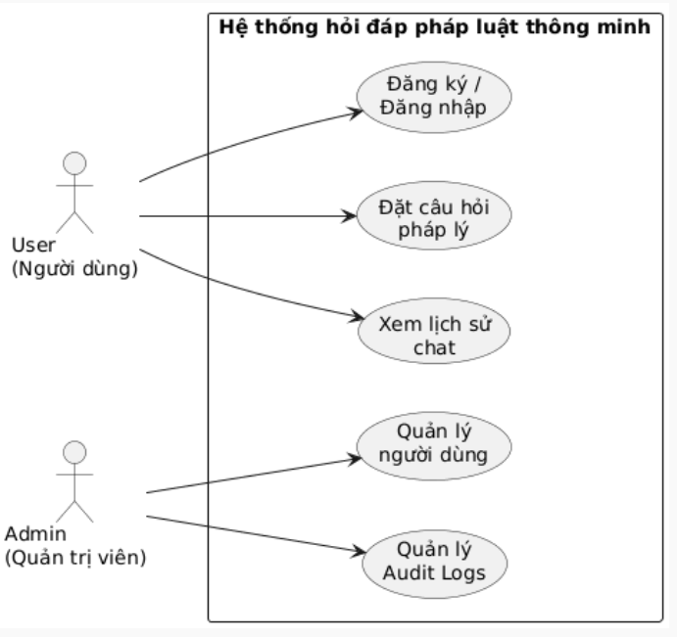
Hình 2.1. Sơ đồ Use Case tổng quát của Hệ thống hỏi đáp pháp luật thông minh.

Yêu cầu hệ thống
Yêu cầu chức năng: hỗ trợ truy xuất kết hợp (Mix Retrieval), tự động trích dẫn điều khoản, quản lý phiên hội thoại và lưu vết kiểm thử chất lượng.

Yêu cầu phi chức năng: Đảm bảo tính bảo mật với cơ chế xác thực JWT, phân quyền Role-based (RBAC), tối ưu tốc độ truy vấn bằng Redis Cache và thiết kế hạ tầng theo hướng module hóa để dễ dàng mở rộng dữ liệu.

Kiến trúc tổng thể hệ thống

Mô hình phân tầng kiến trúc
Hệ thống được thiết kế theo mô hình 4 tầng (Layered Architecture) nhằm tách biệt trách nhiệm và tối ưu hóa quy trình bảo trì:
- Tầng trình diễn (Presentation Layer): Được xây dựng bằng ReactJS + Vite, cung cấp giao diện hội thoại trực quan và bảng điều khiển (Dashboard) cho quản trị viên và người dùng.
- Tầng dịch vụ (API Layer): Sử dụng khung làm việc FastAPI để tiếp nhận và xử lý các yêu cầu RESTful và máy chủ gửi sự kiện (Server-Sent Events - SSE)
- Tầng lõi xử lý tri thức (core LightRAG layer): Thành phần trung tâm thực hiện các tác vụ: phân loại ý định, chuẩn hóa/viết lại truy vấn và bộ điều phối (Orchestrator) kết nối trực tiếp với kiến trúc LightRAG.
- Tầng lưu trữ dữ liệu :
+ PostgreSQL: Quản trị dữ liệu người dùng, Nội dung văn bản và nhật ký hệ thống (Audit logs).
+ Milvus: Lưu trữ và truy vấn vector ngữ nghĩa (Vector Database).
+ Neo4j: Lưu trữ và xử lý cấu trúc đồ thị tri thức (Graph Database).
+ Redis: Bộ nhớ đệm (Cache) cho lịch sử phiên làm việc và kết quả truy vấn thường xuyên.
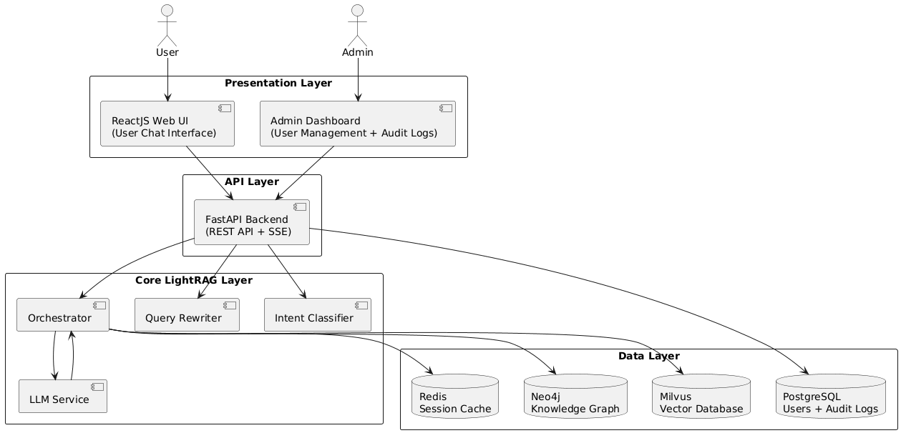
Hình 2.2. Sơ đồ khối chức năng và hạ tầng dữ liệu.

Quy trình xử lý truy vấn hội thoại
Khi người dùng gửi một câu hỏi pháp lý, hệ thống sẽ thực hiện chuỗi xử lý theo các bước tuần tự như sau:
- Xác thực và kiểm tra quyền truy cập: Hệ thống kiểm tra tính hợp lệ của JWT Token, xác định danh tính người dùng và đánh giá hạn mức sử dụng trước khi tiếp nhận truy vấn.
- Phân loại ý định truy vấn: Bộ phân loại ý định xác định câu hỏi thuộc nhóm trao đổi thông thường hay truy vấn pháp lý chuyên sâu, từ đó lựa chọn chiến lược xử lý phù hợp.
- Tiền xử lý và chuẩn hóa câu hỏi: Hệ thống truy xuất ngữ cảnh hội thoại từ Redis, thực hiện chuẩn hóa câu hỏi, ánh xạ thuật ngữ chuyên ngành pháp luật và viết lại truy vấn nhằm nâng cao chất lượng truy xuất.
- Truy xuất tri thức bằng LightRAG: Cơ chế Mix Retrieval được kích hoạt đồng thời trên Milvus và Neo4j nhằm thu thập cả thông tin ngữ nghĩa và quan hệ logic giữa các văn bản pháp luật.
- Sinh phản hồi và lưu vết hệ thống: Ngữ cảnh truy xuất được tổng hợp và chuyển tới mô hình ngôn ngữ lớn (LLM) để sinh câu trả lời hoàn chỉnh kèm theo trích dẫn căn cứ pháp lý. Kết quả sau đó được truyền theo cơ chế streaming về phía người dùng và đồng thời được ghi nhận vào Audit Log trong PostgreSQL phục vụ quản trị và đánh giá chất lượng hệ thống.
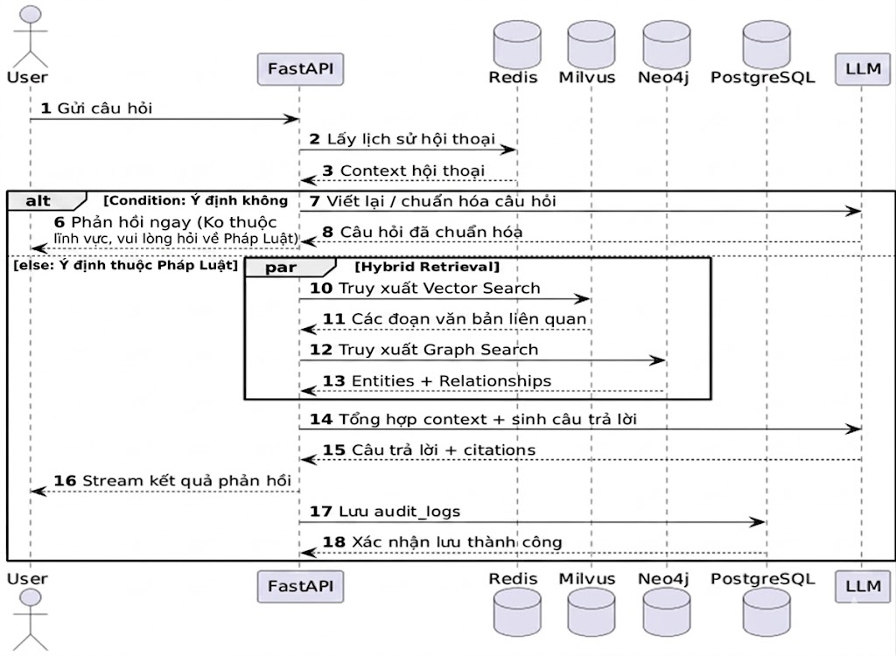
Hình 2.3. Biểu đồ tuần tự hệ thống LightRAG

Thiết kế luồng xử lý tri thức pháp luật

Tiếp nhận và tiền xử lý dữ liệu
Chất lượng của hệ thống hỏi đáp pháp luật phụ thuộc trực tiếp vào độ đầy đủ, tính chính xác và khả năng tổ chức của nguồn dữ liệu đầu vào. Do đó, việc xây dựng một quy trình tiếp nhận và tiền xử lý dữ liệu khoa học là yêu cầu quan trọng nhằm đảm bảo hiệu quả của toàn bộ kiến trúc LightRAG.
Nguồn dữ liệu đầu vào của hệ thống bao gồm các văn bản quy phạm pháp luật như luật, nghị định, thông tư, quyết định, nghị quyết và các văn bản hướng dẫn thi hành. Bên cạnh nội dung văn bản chính, hệ thống còn tiếp nhận các siêu dữ liệu (metadata) liên quan như số hiệu văn bản, ngày ban hành, ngày có hiệu lực, cơ quan ban hành, lĩnh vực điều chỉnh, trạng thái hiệu lực và mối quan hệ với các văn bản khác

Quy trình tiền xử lý dữ liệu được thực hiện qua các bước chính sau:
- Chuẩn hóa dữ liệu (Normalization): Hệ thống tiến hành loại bỏ các thành phần nhiễu như ký tự đặc biệt không cần thiết, khoảng trắng dư thừa, lỗi mã hóa văn bản và các định dạng không đồng nhất phát sinh trong quá trình thu thập dữ liệu từ nhiều nguồn khác nhau. Đồng thời, cấu trúc văn bản được tái tổ chức theo đúng thứ bậc pháp lý như phần, chương, mục, điều, khoản, điểm nhằm phục vụ tốt hơn cho quá trình truy xuất và đối chiếu sau này. Việc chuẩn hóa giúp đảm bảo tính nhất quán của dữ liệu, giảm sai lệch trong quá trình sinh embedding và nâng cao độ chính xác của cơ chế truy xuất.
- Phân đoạn văn bản (Chunking): Do các mô hình ngôn ngữ lớn và hệ thống vector retrieval có giới hạn về độ dài ngữ cảnh xử lý, văn bản pháp luật cần được chia thành các đơn vị nhỏ hơn để phục vụ lưu trữ và truy xuất hiệu quả. Hệ thống thực hiện phân đoạn dựa trên cấu trúc logic của văn bản pháp luật, ưu tiên chia theo điều, khoản và điểm thay vì chia theo độ dài cố định. Cách tiếp cận này giúp giữ nguyên ngữ nghĩa pháp lý và tránh mất mối liên kết giữa các nội dung liên quan. Mỗi đoạn văn bản sau khi phân tách sẽ được gắn một mã định danh nguồn (Source ID) duy nhất, cho phép hệ thống truy vết ngược về văn bản gốc khi cần dẫn chiếu hoặc kiểm chứng thông tin. Đây là cơ sở quan trọng để đảm bảo tính minh bạch và khả năng giải thích của hệ thống.

Trích xuất tri thức và lưu trữ
Sau khi dữ liệu được chuẩn hóa và phân đoạn, hệ thống tiến hành xây dựng lõi tri thức phục vụ cho cơ chế truy xuất kết hợp (Mix Retrieval). Giai đoạn này tập trung vào việc chuyển đổi dữ liệu văn bản thuần túy thành đồ thị tri thức (knowledge graph) và dữ liệu vector (vector data) có khả năng truy vấn hiệu quả và hỗ trợ suy luận logic.
Quá trình được diễn ra đồng thời bao gồm:
- Các đoạn văn bản sau khi phân đoạn cùng với các thực thể quan trọng sẽ được chuyển đổi thành vector nhúng ngữ nghĩa và lưu trữ trong Milvus. Thành phần này hỗ trợ truy xuất theo mức độ tương đồng ngữ nghĩa, giúp hệ thống tìm kiếm thông tin dựa trên ngữ cảnh thay vì chỉ dựa vào từ khóa.
- Các thực thể pháp lý và mối quan hệ giữa chúng được biểu diễn dưới dạng các nút (Node) và cạnh (Edge), sau đó lưu trữ trong Neo4j dưới dạng đồ thị tri thức. Cơ chế này cho phép hệ thống thực hiện các truy vấn suy luận logic nhiều bước và truy vết căn cứ pháp lý một cách hiệu quả.
- Toàn bộ văn bản gốc cùng các siêu dữ liệu liên quan như mã định danh nguồn (Source ID), ngày ban hành, trạng thái hiệu lực và thông tin quản trị được lưu trữ dưới dạng Key-Value kết hợp dữ liệu quan hệ trong PostgreSQL (PGKV). Đây là lớp dữ liệu nền tảng phục vụ hiển thị nội dung gốc, kiểm chứng thông tin và quản lý hệ thống.

Thiết kế cơ chế truy xuất và hỏi đáp

Cơ chế Mix Retrieval nâng cao
Để đảm bảo khả năng truy xuất chính xác và đầy đủ trong miền dữ liệu pháp luật, hệ thống triển khai cơ chế Mix Retrieval kết hợp nhiều phương pháp tìm kiếm khác nhau thay vì phụ thuộc vào một hình thức truy xuất đơn lẻ. Cách tiếp cận này giúp khắc phục hạn chế của từng phương pháp riêng biệt, đồng thời nâng cao chất lượng ngữ cảnh đầu vào cho mô hình ngôn ngữ lớn (LLM).
LightRAG hỗ trợ năm chế độ truy xuất linh hoạt, bao gồm Local Mode, Global Mode, Naive Mode, Hybrid Mode và Mix Mode [12]. Trong đó, chế độ Mix Mode được lựa chọn làm cấu hình mặc định cho bài toán hỏi đáp pháp luật do khả năng dung hòa hiệu quả giữa truy xuất ngữ nghĩa và truy xuất quan hệ logic. Mix Mode kết hợp đồng thời ba thành phần chính:
- Local Search: tập trung vào việc truy xuất các thực thể pháp lý cụ thể như tên văn bản, điều khoản, chủ thể áp dụng, hành vi vi phạm hoặc chế tài xử lý. Phương pháp này đặc biệt hiệu quả đối với các truy vấn có tính chất trực tiếp và yêu cầu dẫn chiếu chính xác.
- Global Search: khai thác cấu trúc đồ thị tri thức nhằm tìm kiếm các mối quan hệ giữa các văn bản pháp luật như sửa đổi, bổ sung, hướng dẫn thi hành hoặc thay thế hiệu lực. Cơ chế này hỗ trợ hiệu quả cho các truy vấn cần suy luận nhiều bước hoặc yêu cầu giải thích căn cứ pháp lý theo chuỗi logic.
- Vector Search: thực hiện truy xuất dựa trên mức độ tương đồng ngữ nghĩa giữa câu hỏi của người dùng và các đoạn văn bản đã được embedding trong Milvus. Thành phần này giúp hệ thống hiểu được ý nghĩa ngữ cảnh của câu hỏi ngay cả khi cách diễn đạt không trùng khớp với nội dung văn bản gốc.
Sự kết hợp của ba phương pháp trên giúp hệ thống vừa đảm bảo độ chính xác của căn cứ pháp lý, vừa nâng cao độ bao phủ thông tin và khả năng suy luận trong các tình huống truy vấn phức tạp.

Kỹ thuật điều khiển mô hình
Để đảm bảo chất lượng phản hồi của mô hình ngôn ngữ lớn (LLM), hệ thống áp dụng kỹ thuật Prompt Engineering với các bộ Prompt có cấu trúc nghiêm ngặt (Structured Prompts). Mục tiêu là kiểm soát nội dung sinh ra theo đúng yêu cầu nghiệp vụ pháp lý, hạn chế sai lệch và tăng tính nhất quán trong quá trình trả lời:
- Hệ thống yêu cầu mô hình ưu tiên tuyệt đối việc trích dẫn căn cứ pháp lý trong mọi phản hồi. Mỗi câu trả lời phải gắn với tên văn bản, điều khoản và nội dung liên quan nhằm đảm bảo khả năng kiểm chứng và đối chiếu.
- Cơ chế chống ảo giác (Anti-hallucination) được thiết lập như một nguyên tắc bắt buộc. Khi dữ liệu truy xuất không đủ cơ sở, mô hình phải từ chối trả lời hoặc yêu cầu bổ sung thông tin thay vì tự suy diễn ngoài ngữ cảnh.
- Toàn bộ phản hồi được định hướng theo văn phong hành chính – pháp lý, đảm bảo tính khách quan, rõ ràng và phù hợp với môi trường tư vấn pháp luật chuyên nghiệp. Điều này giúp nâng cao độ tin cậy và tính ứng dụng thực tiễn của hệ thống.

Thiết kế cơ sở dữ liệu
Hệ thống hỏi đáp pháp luật được xây dựng trên kiến trúc lưu trữ đa mô hình (Multi-Database Architecture), trong đó mỗi loại cơ sở dữ liệu đảm nhiệm một vai trò riêng biệt nhằm tối ưu hiệu năng truy xuất, khả năng mở rộng và tính chính xác của thông tin. Thay vì sử dụng một hệ quản trị duy nhất cho toàn bộ hệ thống, đề tài triển khai đồng thời nhiều nền tảng lưu trữ chuyên biệt bao gồm PostgreSQL, Milvus, Neo4j và Redis.
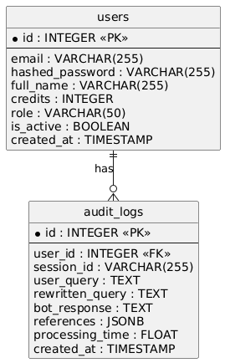
Hình 2.4. Sơ đồ quan hệ bảng Users và Audit Logs.

Cơ sở dữ liệu quản trị hệ thống
Cơ sở dữ liệu nghiệp vụ của hệ thống được triển khai trên PostgreSQL nhằm quản lý thông tin người dùng, phân quyền truy cập và lưu vết hoạt động trong quá trình vận hành. Việc sử dụng cơ sở dữ liệu quan hệ giúp đảm bảo tính toàn vẹn dữ liệu, hỗ trợ truy vấn ổn định và thuận lợi cho công tác quản trị hệ thống.
- Bảng users: được sử dụng để quản lý thông tin định danh của người dùng, bao gồm tên đăng nhập, email, mật khẩu đã mã hóa, vai trò truy cập (role) và hạn mức sử dụng hệ thống (credit). Bảng này đóng vai trò trung tâm trong cơ chế xác thực JWT và phân quyền theo mô hình Role-Based Access Control (RBAC), giúp đảm bảo tính bảo mật và kiểm soát truy cập.

- Bảng audit_logs: được thiết kế nhằm lưu trữ chi tiết từng lượt hội thoại giữa người dùng và hệ thống. Dữ liệu bao gồm câu hỏi gốc của người dùng, câu hỏi sau khi được chuẩn hóa bởi bộ Query Rewriter, phản hồi cuối cùng từ hệ thống, danh sách nguồn trích dẫn pháp lý, thời gian xử lý truy vấn (latency) và thời điểm thực hiện. Bảng này có vai trò quan trọng trong việc giám sát chất lượng phản hồi, kiểm thử hệ thống, đánh giá hiệu năng xử lý cũng như hỗ trợ truy vết khi phát sinh lỗi hoặc tranh chấp về nội dung tư vấn pháp lý.

Cơ sở dữ liệu vector
Milvus được sử dụng để lưu trữ các vector nhúng ngữ nghĩa của đoạn văn bản pháp luật và các thực thể pháp lý quan trọng [16]. Đây là thành phần cốt lõi hỗ trợ cơ chế truy xuất ngữ nghĩa trong kiến trúc LightRAG.
Sau quá trình tiền xử lý và phân đoạn văn bản, mỗi đoạn nội dung sẽ được chuyển đổi thành vector embedding thông qua mô hình embedding chuyên biệt. Các vector này phản ánh ý nghĩa ngữ cảnh của văn bản thay vì chỉ biểu diễn từ khóa bề mặt.
Milvus nhờ khả năng hỗ trợ các thuật toán tìm kiếm lân cận gần đúng (Approximate Nearest Neighbor – ANN) như IVF (Inverted File Index), HNSW (Hierarchical Navigable Small World) và PQ (Product Quantization), giúp truy vấn Top-k vector tương đồng với độ trễ thấp nhưng vẫn đảm bảo độ chính xác cao.
Khi người dùng gửi câu hỏi, truy vấn sẽ được chuyển đổi thành vector embedding và so sánh với các vector đã lưu trong Milvus để tìm ra các đoạn văn bản có nội dung gần nghĩa nhất. Cơ chế này giúp hệ thống không chỉ tìm kiếm theo từ khóa mà còn hiểu được ngữ cảnh và ý định thực sự của người dùng, từ đó nâng cao độ chính xác của kết quả truy xuất pháp lý.

Cơ sở dữ liệu Neo4j
Neo4j được sử dụng để lưu trữ đồ thị tri thức pháp luật, phục vụ cho việc truy xuất quan hệ logic và suy luận đa bước giữa các văn bản pháp lý [17].
Trong mô hình này, các thực thể pháp lý như văn bản luật, điều khoản, cơ quan ban hành, hành vi vi phạm hoặc chế tài xử lý được biểu diễn dưới dạng các nút (Nodes). Các mối quan hệ như sửa đổi, bổ sung, hướng dẫn thi hành, thay thế hoặc viện dẫn được biểu diễn dưới dạng các cạnh (Edges).
Việc sử dụng graph database giúp hệ thống có khả năng truy vết nhanh các quan hệ phức tạp giữa các văn bản pháp luật, đặc biệt hiệu quả đối với các truy vấn yêu cầu giải thích căn cứ pháp lý theo chuỗi logic hoặc phân tích tác động của các văn bản sửa đổi theo thời gian.

Hệ thống bộ nhớ đệm phiên làm việc Redis
Redis được sử dụng như một bộ nhớ đệm ngắn hạn (Short-term Cache) nhằm tối ưu tốc độ phản hồi và giảm chi phí xử lý từ mô hình ngôn ngữ lớn [18].
Hệ thống lưu trữ trong Redis các thông tin như lịch sử hội thoại gần nhất, ngữ cảnh phiên làm việc hiện tại, trạng thái truy vấn và các kết quả truy xuất phổ biến. Việc duy trì ngữ cảnh hội thoại liên tục giúp hệ thống hiểu đúng các câu hỏi nối tiếp mà không cần truy xuất lại toàn bộ dữ liệu từ đầu.
Ngoài ra, Redis còn giúp giảm số lần gọi trực tiếp tới mô hình LLM và các thành phần truy xuất tốn tài nguyên, từ đó tối ưu chi phí vận hành và cải thiện trải nghiệm người dùng thông qua thời gian phản hồi nhanh hơn.

Thiết kế giao diện và API Gateway
Hệ thống được xây dựng với hai nhóm giao diện chính nhằm phục vụ đồng thời nhu cầu sử dụng của người dùng cuối và công tác quản trị hệ thống. Bên cạnh đó, tầng API được thiết kế theo chuẩn RESTful kết hợp cơ chế truyền dữ liệu thời gian thực nhằm đảm bảo khả năng tương tác ổn định giữa frontend và backend.

Giao diện hội thoại người dùng
Giao diện hội thoại là thành phần trung tâm của hệ thống, cho phép người dùng thực hiện truy vấn pháp lý bằng ngôn ngữ tự nhiên và nhận phản hồi theo thời gian thực. Giao diện được thiết kế theo hướng đơn giản, trực quan và tập trung vào tính minh bạch của thông tin pháp lý.
Hệ thống hỗ trợ hiển thị phản hồi dưới dạng dòng dữ liệu liên tục (Streaming Response) thông qua cơ chế Server-Sent Events (SSE), giúp người dùng theo dõi quá trình sinh câu trả lời của mô hình mà không phải chờ toàn bộ kết quả hoàn tất.
Một thành phần quan trọng của giao diện là khu vực hiển thị trích dẫn nguồn (Citations Panel), nơi hệ thống trình bày rõ tên văn bản pháp luật, điều khoản liên quan và nội dung viện dẫn. Cơ chế này giúp người dùng dễ dàng kiểm chứng thông tin, nâng cao độ tin cậy của hệ thống và hạn chế tâm lý phụ thuộc hoàn toàn vào phản hồi của mô hình AI.
Ngoài ra, giao diện còn hỗ trợ quản lý lịch sử hội thoại cá nhân, cho phép người dùng xem lại các truy vấn trước đó và tiếp tục trao đổi trong cùng một ngữ cảnh pháp lý.

Giao diện quản trị hệ thống
Giao diện quản trị được xây dựng dành cho quản trị viên nhằm phục vụ công tác giám sát, vận hành và quản lý toàn bộ hệ thống. Đây là thành phần hỗ trợ kiểm soát chất lượng phản hồi, quản trị người dùng và duy trì cơ sở tri thức pháp luật gồm 2 thành phần chức năng chính:
- Quản lý lịch sử truy vấn người dùng (Audit_logs): cho phép theo dõi lịch sử truy vấn của người dùng thông qua dữ liệu từ bảng audit_logs. Các thông tin hiển thị bao gồm câu hỏi gốc, câu hỏi đã chuẩn hóa, phản hồi của hệ thống, danh sách nguồn trích dẫn, thời gian xử lý (latency) và trạng thái truy vấn.
- Quản lý người dùng (User): bao gồm theo dõi danh sách tài khoản, kiểm tra vai trò truy cập (role), trạng thái sử dụng và hạn mức truy vấn của từng người dùng. Chức năng này giúp quản trị viên kiểm soát phân quyền và đảm bảo an toàn vận hành hệ thống.

Tổng kết chương 2
Chương 2 đã trình bày chi tiết phân tích bài toán và các quyết định thiết kế kiến trúc hệ thống hỏi đáp pháp luật dựa trên LightRAG. Bằng việc tách biệt lớp nghiệp vụ và lớp tri thức, kết hợp cơ chế truy xuất lai (Graph + Vector) và hệ thống lưu vết chặt chẽ, hệ thống đảm bảo được tính chính xác, hiệu năng và khả năng vận hành thực tế. Đây là nền tảng kỹ thuật quan trọng để tiến hành triển khai cài đặt và thực nghiệm đánh giá ở các chương tiếp theo.

CHƯƠNG 3: XÂY DỰNG VÀ TRIỂN KHAI HỆ THỐNG

Môi trường và Công nghệ triển khai

Tech Stack và lựa chọn công nghệ
Hệ thống Legal AI Platform được xây dựng nhằm giải quyết bài toán hỏi đáp pháp luật với yêu cầu cao về độ chính xác, khả năng truy xuất phức tạp và hiệu năng thời gian thực. Do đó, việc lựa chọn công nghệ được thực hiện theo hướng tối ưu cho cả xử lý dữ liệu lớn và tích hợp mô hình trí tuệ nhân tạo.
Thành phần chính của Tech Stack:
- Ngôn ngữ lập trình: Python 3.10+, ngôn ngữ chủ đạo cho Backend và AI.
- Backend Framework: Hệ thống sử dụng FastAPI để xây dựng API Gateway. Framework này cung cấp hiệu năng cao, hỗ trợ chuẩn RESTful và đặc biệt phù hợp với cơ chế truyền dữ liệu dạng luồng (Server-Sent Events – SSE), giúp hệ thống có khả năng phản hồi hội thoại theo thời gian thực.
- Lõi tri thức của hệ thống được triển khai theo kiến trúc LightRAG, kết hợp giữa truy xuất vector và truy xuất đồ thị. Trong đó, Milvus được sử dụng để lưu trữ embedding của các đoạn văn bản pháp luật và thực thể, cho phép thực hiện truy xuất theo ngữ nghĩa. Song song với đó, Neo4j được sử dụng để xây dựng đồ thị tri thức, lưu trữ các thực thể pháp lý và mối quan hệ logic giữa các văn bản như sửa đổi, bổ sung hoặc viện dẫn.
- Đối với dữ liệu nghiệp vụ, hệ thống sử dụng PostgreSQL để quản lý thông tin người dùng, lịch sử hội thoại và lưu trữ văn bản pháp luật dạng Key-Value. Đồng thời, Redis được sử dụng làm bộ nhớ đệm nhằm lưu trữ ngữ cảnh hội thoại ngắn hạn và tối ưu tốc độ truy xuất.
- Về mô hình ngôn ngữ lớn, hệ thống sử dụng Ollama để triển khai các tác vụ sinh câu trả lời và hỗ trợ đánh giá chất lượng hệ thống. Các vector embedding được tạo thông qua các mô hình thuộc thư viện SentenceTransformers [15], giúp chuyển đổi văn bản pháp luật thành biểu diễn ngữ nghĩa trong không gian vector.
- Ở phía frontend, hệ thống sử dụng React kết hợp với công cụ build Vite để xây dựng giao diện hội thoại và bảng điều khiển quản trị. Thư viện Tailwind CSS được sử dụng nhằm tối ưu hóa việc thiết kế giao diện theo hướng linh hoạt và hiện đại.
- Ngoài ra, hệ thống tích hợp SQLAlchemy và Alembic để quản lý mô hình dữ liệu và migration cơ sở dữ liệu, đồng thời sử dụng framework RAGAS để đánh giá chất lượng của hệ thống RAG thông qua các chỉ số như độ chính xác và tính liên quan của phản hồi.
- Một điểm quan trọng trong cấu hình hệ thống là việc kết hợp đồng thời ba lớp lưu trữ trong LightRAG, bao gồm vector storage, graph storage và key-value storage. Cách tiếp cận này cho phép hệ thống khai thác cả thông tin ngữ nghĩa và cấu trúc logic của văn bản pháp luật, từ đó nâng cao đáng kể chất lượng truy xuất so với các hệ thống RAG truyền thống chỉ sử dụng vector search.
Toàn bộ dự án được triển được nghiên cứu và triển khai trên máy server với cấu hình sử dụng bộ vi xử lý AMD Ryzen5 4500U @ 2.4GHz với bộ nhớ RAM 8GB. Đây là một cấu hình phổ biến, cho thấy tính khả thi và khả năng ứng dụng thực tiễn của giải pháp đề xuất trên các hệ thống phần cứng tiêu chuẩn.

Cấu trúc dự án và tổ chức mã
Hệ thống được tổ chức theo mô hình Clean Architecture kết hợp với Modular Monolith, trong đó toàn bộ backend được triển khai dưới dạng một ứng dụng FastAPI duy nhất nhưng được phân tách rõ ràng theo từng lớp.
Cấu trúc thư mục cơ bản:
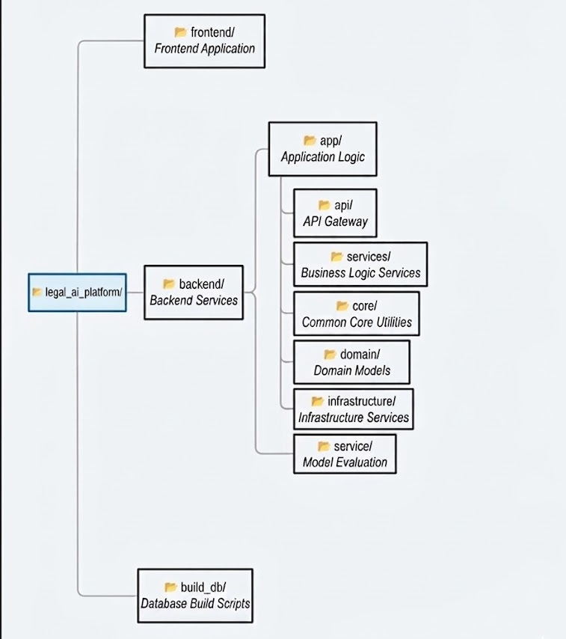
Hình 3.1. Sơ đồ kiến trúc toàn bộ project
Hệ thống bao gồm các lớp chính như sau:
API Layer: chịu trách nhiệm định nghĩa các endpoint và xử lý request/response từ phía client. Các module trong lớp này bao gồm các nhóm API như auth, chat và admin.
Service Layer: triển khai logic nghiệp vụ của hệ thống, bao gồm điều phối LightRAG, xử lý hội thoại, quản lý prompt và ghi nhận audit logs. Đây là lớp trung tâm kết nối giữa API và các thành phần hạ tầng.
Domain Layer: định nghĩa các thực thể nghiệp vụ, schema dữ liệu và các cấu trúc dùng chung trong hệ thống. Lớp này giúp chuẩn hóa dữ liệu và giảm sự phụ thuộc giữa các thành phần.
Infrastructure Layer: chịu trách nhiệm tích hợp với các hệ thống bên ngoài như PostgreSQL, Milvus, Neo4j và Redis. Đây là lớp giúp trừu tượng hóa các thao tác truy cập dữ liệu.
Core Layer: cung cấp các thành phần dùng chung như cấu hình hệ thống, logging, xử lý ngoại lệ và bảo mật. Lớp này được sử dụng xuyên suốt toàn bộ hệ thống.
Luồng phụ thuộc của hệ thống được tổ chức theo hướng một chiều: API Layer gọi Service Layer, Service Layer sử dụng Infrastructure Layer, trong khi Domain và Core được dùng chung. Điều này giúp hạn chế sự phụ thuộc chéo và tăng khả năng kiểm soát kiến trúc.

Xây dựng Backend Services

Triển khai API GateWay với FastAPI
API Gateway là điểm tiếp cận duy nhất cho tất cả clients (web, mobile, internal services). Vai trò của API Gateway không chỉ là định tuyến requests đến đúng handlers mà còn thực hiện các cross-cutting concerns như authentication, logging, rate limiting và error handling.
Các endpoint API được tổ chức theo chuẩn RESTful và được phân nhóm rõ ràng trong module api/v1, bao gồm bốn nhóm chính:
- Auth APIs: xử lý đăng ký, đăng nhập, xác thực người dùng và cung cấp thông tin tài khoản hiện tại.
- Chat APIs: phục vụ chức năng hỏi đáp pháp luật, hỗ trợ cả hai chế độ phản hồi đồng bộ (synchronous) và dạng luồng (Streaming thông qua SSE), đồng thời quản lý session và lịch sử hội thoại.
- Admin APIs: cung cấp các chức năng quản trị như truy xuất audit logs, thống kê hệ thống và giám sát chất lượng phản hồi.

- User APIs: hỗ trợ quản lý thông tin người dùng và các thao tác liên quan đến tài khoản.
Luồng xử lý chung của API được tổ chức theo mô hình phân lớp, trong đó API Layer chỉ đảm nhiệm vai trò tiếp nhận request và gọi xuống Service Layer để xử lý logic nghiệp vụ. Điều này giúp giảm sự phụ thuộc giữa các thành phần và tăng khả năng mở rộng hệ thống.
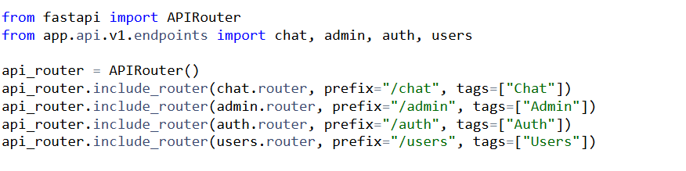
Hình 3.2. Tổ chức Module Backend với APIRouter.

Xác thực và phân quyền
Hệ thống triển khai cơ chế xác thực dựa trên JSON Web Token (JWT). Sau khi đăng nhập thành công, người dùng được cấp access token để sử dụng trong các request tiếp theo. Token này được kiểm tra tại API Layer nhằm xác định danh tính và quyền truy cập của người dùng.
Bên cạnh đó, hệ thống áp dụng mô hình phân quyền dựa trên vai trò (Role-Based Access Control – RBAC), với hai nhóm chính:
- User: truy cập các chức năng hỏi đáp pháp luật.
- Admin: truy cập thêm các chức năng quản trị như audit logs và quản lý người dùng.
Cơ chế này giúp đảm bảo tính bảo mật và kiểm soát chặt chẽ các chức năng quan trọng của hệ thống.

Triển khai luồng xử lý hội thoại pháp lý
Hệ thống triển khai cơ chế hội thoại theo thời gian thực thông qua kỹ thuật Server-Sent Events (SSE), cho phép phản hồi được gửi dần từng phần tới client thay vì chờ hoàn tất toàn bộ nội dung. Cách tiếp cận này giúp giảm độ trễ cảm nhận và cải thiện trải nghiệm người dùng.
Quy trình xử lý một truy vấn hội thoại trong API /api/v1/chat/stream được thực hiện theo các bước sau:
- Kiểm tra hoặc khởi tạo session_id, xác thực quyền truy cập.
- Kiểm tra hạn mức sử dụng (credit).
- Lấy lịch sử hội thoại từ Redis (có thể fallback từ PostgreSQL).
- Phân loại ý định truy vấn:
- Nếu không phải truy vấn pháp luật → trả lời nhanh.
- Nếu là truy vấn pháp luật → tiếp tục pipeline LightRAG.
- Chuẩn hóa câu hỏi bằng Query Rewriter.
- Truy xuất tri thức từ Milvus và Neo4j, sau đó sinh câu trả lời bằng mô hình ngôn ngữ lớn.
- Trả kết quả về client theo dạng streaming (SSE).
- Lưu toàn bộ hội thoại vào PostgreSQL.
Cơ chế này giúp giảm độ trễ phản hồi và đảm bảo trải nghiệm hội thoại liên tục cho người dùng.
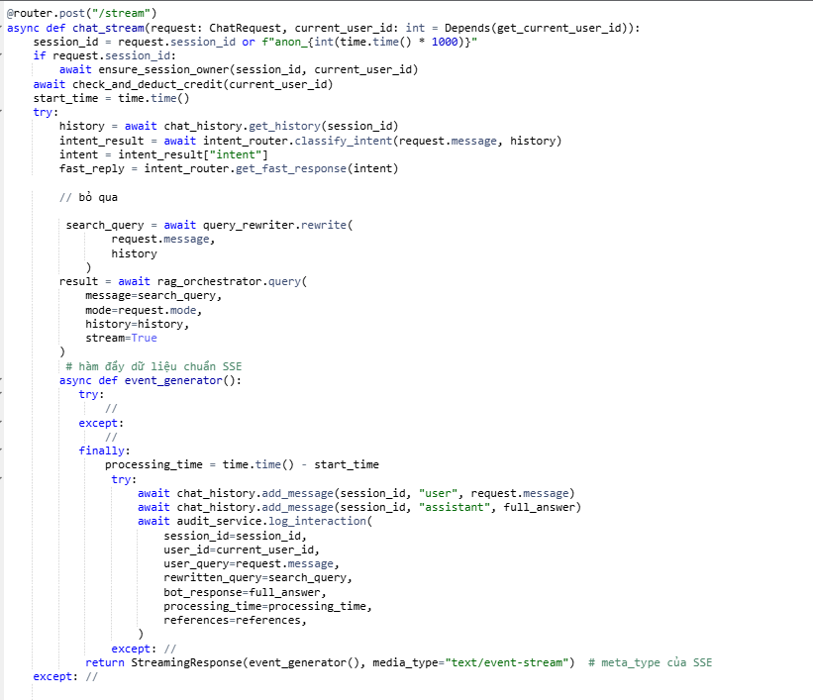
Hình 3.3 Luồng xử lý hội thoại pháp lý

Quản lý phiên hội thoại và ngữ cảnh
Hệ thống hỗ trợ quản lý hội thoại theo phiên (session-based), cho phép người dùng duy trì nhiều cuộc hội thoại độc lập.
Ngữ cảnh hội thoại gần nhất được lưu trữ tạm thời trong Redis nhằm giảm chi phí truy xuất và cải thiện tốc độ phản hồi. Trong khi đó, toàn bộ lịch sử hội thoại được lưu trữ lâu dài trong PostgreSQL.
Cách tiếp cận này giúp cân bằng giữa hiệu năng xử lý và khả năng lưu trữ lâu dài của hệ thống.
    - Ghi nhận và giám sát hệ thống
Để phục vụ việc kiểm thử và đánh giá chất lượng hệ thống, mỗi lượt hội thoại đều được ghi nhận vào bảng audit_logs. Thông tin được lưu trữ bao gồm:

- Câu hỏi gốc của người dùng.
- Câu hỏi sau khi chuẩn hóa.
- Phản hồi của hệ thống.
- Danh sách trích dẫn pháp lý.
- Thời gian xử lý và phản hồi của hệ thống (latency).
Dữ liệu này được sử dụng trong giao diện quản trị để giám sát hiệu năng, phát hiện lỗi và tối ưu hệ thống.

Xây dựng dữ liệu và tinh chỉnh mô hình embedding

Giới thiệu bài toán
Sự phát triển của LLM và RAG đòi hỏi việc tinh chỉnh mô hình embedding để cải thiện khả năng biểu diễn và truy xuất thông tin, đặc biệt trong lĩnh vực pháp lý với ngôn ngữ chuyên ngành phức tạp. Các mô hình embedding tổng quát còn hạn chế khi xử lý văn bản pháp luật Việt Nam, do đó cần fine-tuning để nâng cao độ chính xác và giảm sai lệch trong kết quả.
Đồng thời, việc phụ thuộc vào các mô hình đóng của OpenAI, Google, ... cũng tiềm ẩn rủi ro bảo mật, vì vậy việc xây dựng embedding chuyên biệt là cần thiết nhằm đảm bảo hiệu năng và an toàn dữ liệu.

Thu thập và xây dựng dữ liệu tinh chỉnh mô hình embedding
Để giải quyết bài toán tinh chỉnh mô hình embedding cho việc biểu diễn văn bản và truy xuất thông tin pháp luật, sử dụng hai nguồn dữ liệu chủ yếu. Bộ dữ liệu đầu tiên cào trên trang https://chinhsachonline.chinhphu.vn/, gồm 30460 dòng với 3 thuộc tính chính: Question, Context, Answer.
Sau đó, tiến hành thu thập bộ dữ liệu pháp luật của Zalo được đăng tải trên Hugging Face tại anti-ai/ViNLI-Zalo-supervised. Bộ dữ liệu cuộc thi truy xuất thông tin pháp luật 2021 gồm 41254 mẫu với ba trường: query (câu hỏi pháp luật), positive (đoạn văn bản điều luật liên quan) và hard_neg (đoạn văn bản không liên quan).
Sau khi thu thập, các bộ dữ liệu được chuẩn hóa về cùng một cấu trúc thống nhất nhằm phục vụ cho quá trình huấn luyện. Cụ thể:
- Trường query hoặc question được chuyển thành Anchor (câu truy vấn).
- Trường context hoặc positive được chuyển thành Positive (đoạn văn bản liên quan).
- Loại bỏ các trường không cần thiết như Answer hoặc hard_neg.
Sau quá trình chuẩn hóa và hợp nhất, tập dữ liệu cuối cùng gồm 71.714 mẫu với hai thuộc tính chính là (Anchor, Positive). Dạng dữ liệu này phản ánh trực tiếp mối quan hệ giữa truy vấn và đoạn văn bản pháp luật tương ứng.
Để đảm bảo mô hình được huấn luyện và đánh giá một cách tối ưu, chia bộ dữ liệu thành ba phần riêng biệt theo tỷ lệ: 80%(train), 10% (validation) và 10% (test).
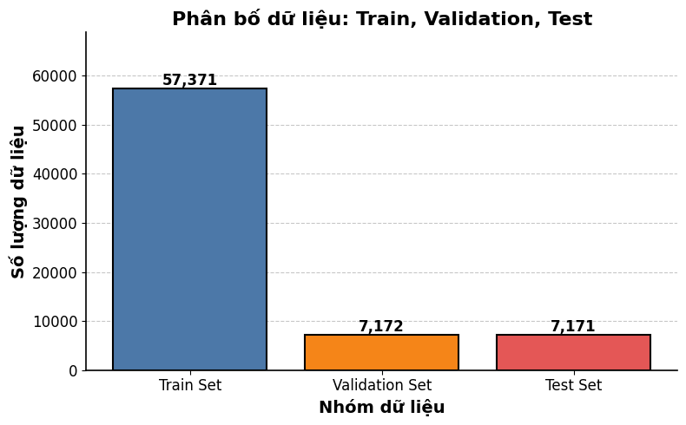
Hình 3.4. Tỷ lệ phân chia tập dữ liệu fine-tune model embedding

Tiền xử lý và chuẩn hóa dữ liệu
Chuẩn hóa ngôn ngữ tiếng Việt:
- Một bước quan trọng là chuẩn hóa các cụm từ có nghĩa bằng cách nối các từ bằng dấu gạch dưới ( _ ). Phương pháp này giúp giảm hiện tượng phân mảnh ngữ nghĩa khi xử lý các cụm từ pháp lý.
- Việc giữ nguyên cụm từ giúp mô hình hiểu chính xác hơn về ngữ cảnh và mối quan hệ giữa các thành phần trong câu, đặc biệt là trong các văn bản pháp lý nơi mà sai lệch ngữ nghĩa có thể dẫn đến việc truy xuất thông tin không chính xác.
- Ví dụ: “hợp đồng dân sự” sau khi chuẩn hoá sẽ trở thành “hợp_đồng dân_sự”,”bộ luật hình sự” sau khi chuẩn hoá sẽ trở thành “ bộ_luật hình_sự”. Nếu không thực hiện bước này, mô hình có thể coi [“hợp”, “đồng”, “dân”, “sự”,”bộ”,”luật”,”hình”,”sự”] là các token riêng lẻ, làm mất đi ý nghĩa pháp lý của cụm từ gốc.
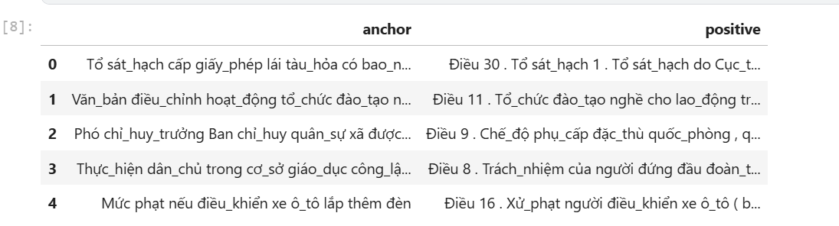
Hình 3.5. Dữ liệu fine-tune model embedding sau khi tiền xử lý
Chuẩn hóa dữ liệu đầu vào dưới dạng cấu trúc từ điển và tạo nhãn:
- Tiếp đến, bộ dữ liệu gồm hai trường cốt lõi: anchor (câu hỏi/truy vấn) và positive (đoạn luật liên quan). Mỗi cặp được gán một ID duy nhất, đóng vai trò khóa chính cho mọi thao tác truy xuất và đánh giá sau này.

- Trong đó corpus chứa toàn bộ các tài liệu pháp lý tức là 71.714 tài liệu, mỗi tài liệu là một đoạn văn bản pháp lý mô tả điều luật liên quan.
Bảng 3.1 Cấu trúc tập văn bản pháp lý (Corpus) dưới dạng từ điển
corpus = {
“101”: “Hợp_đồng dân_sự là sự thỏa_thuận giữa các bên về việc xác_lập, thay_đổi hoặc chấm_dứt quyền, nghĩa_vụ dân_sự.”,
“102”: “Theo Điều 173 Bộ_luật Hình_sự 2015, hành_vi trộm_cắp tài_sản có_thể bị phạt_tù từ 6_tháng đến 20_năm tùy theo mức_độ nghiêm_trọng.”,
}
Bảng 3.2 Tập truy vấn (Query) dưới dạng từ điển ánh xạ theo ID
queries = {
“101”: “Thế_nào là hợp_đồng dân_sự?”,
“102”: “Tội trộm_cắp tài_sản bị xử_phạt như_thế_nào?”
}
Tiếp theo, xác định mối liên kết giữa mỗi truy vấn và tài liệu liên quan. Trong quá trình đánh giá đơn giản, giả định mỗi truy vấn liên quan đến một tài liệu có cùng ID. Việc thiết lập ánh xạ này giúp xác định rõ ràng tài liệu “đúng” (positive) cho mỗi truy vấn.
Bảng 3.3 Ánh xạ mối liên kết giữa mỗi truy vấn và tài liệu liên quan
relevant_docs = {
“101”: [“101”],
“102”: [“102”] }
Mục tiêu của quá trình này để đánh giá mô hình trên nhiều cấu hình embedding (64, 128, 256, 512 và 768 chiều), khai thác ý tưởng tối ưu hóa của Matryoshka loss nhằm kiểm định tác động của kích thước không gian biểu diễn đến hiệu quả truy xuất.
Trong mỗi lượt thử nghiệm, độ tương đồng giữa truy vấn và tài liệu được tính bằng cosine similarity. Kết quả của từng cấu hình được ghi lại tuần tự, giúp theo dõi và đối chiếu một cách có hệ thống.Nhờ đó, xác định được số chiều embedding tối ưu giúp tiết kiệm chi phí và cải thiện hiệu suất cho hệ thống trả lời câu hỏi pháp luật

Tinh chỉnh và tối ưu hóa model embedding
Trong bài toán tinh chỉnh mô hình embedding nhằm biểu diễn các đoạn văn bản pháp luật và phục vụ truy xuất thông tin, mô hình bkai-foundation-models/vietnamese-bi-encoder thuộc họ Sentence Transformers được sử dụng với hai đầu vào chính: anchor và positive.
Quá trình huấn luyện nhằm tối ưu hóa kết hợp giữa hàm mất mát Multiple Negatives Ranking Loss (MNRL) [11] và phương pháp Matryoshka Loss, với mục tiêu học được không gian biểu diễn có khả năng phân biệt tốt các đoạn văn bản pháp lý liên quan và không liên quan.

$$\begin{aligned}L_{MNRL}=-\frac{1}{N}\sum_{i=1}^{N}{log\frac{e^{sim(a_{i}, p_{i})∕τ}}{\sum_{j=1}^{N}{e^{sim(a_{i}, p_{j})∕τ}}}}\#\left(2\right)\end{aligned}$$

trong đó:
    - N là kích thước batch.
    - $a_{i}$ là embedding của anchor thứ i.
    - $p_{i}$ là embedding của positive tương ứng với anchor i.
    - $sim(.,.)$ là hàm đô độ tương đồng cosine giữa 2 vector.
    - $τ$ là tham số nhiệt (temperature) điều chỉnh độ sắc nét của phân phối softmax.
Mục tiêu của MNRL là tối đa hóa độ tương đồng cosine giữa các cặp đúng (anchor, positive) trong khi giảm thiểu độ tương đồng giữa anchor và các positive không liên quan trong batch. Kết quả là mô hình học được một không gian embedding trong đó các văn bản pháp lý có nội dung tương đồng nằm gần nhau, còn các văn bản không liên quan được đẩy xa, từ đó cải thiện đáng kể chất lượng truy xuất thông tin.
Bên cạnh MNRL, mô hình còn được huấn luyện với Matryoshka Loss, một kỹ thuật huấn luyện embedding đa chiều [10]. Ý tưởng chính là mô hình tạo ra một vector embedding có chiều lớn, sau đó tính toán hàm mất mát trên các lớp con (subspaces) có kích thước nhỏ hơn tương tự như cơ chế búp bê Matryoshka lồng vào nhau [10].
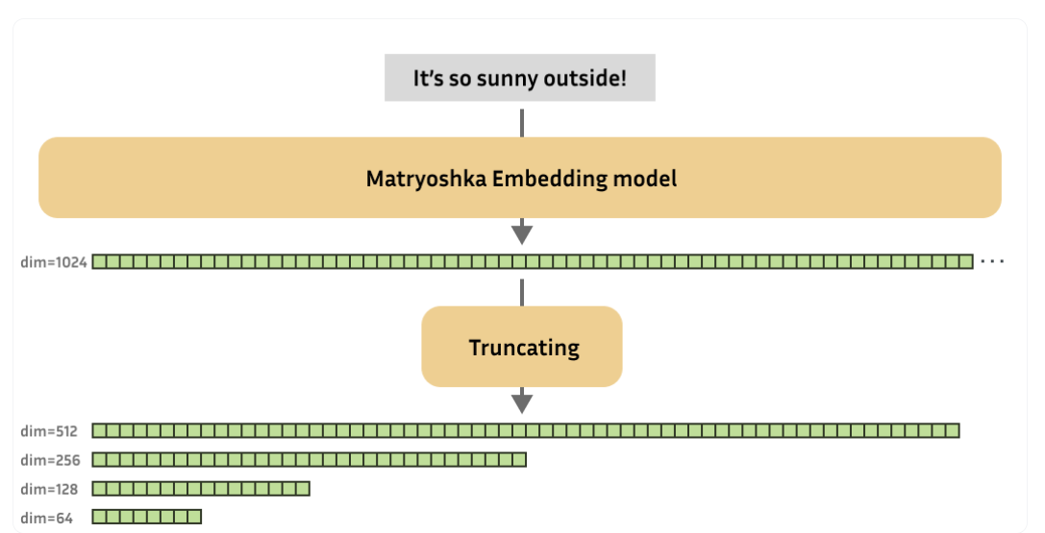
Hình 3.6 Quá trình Matryoshka loss hoạt động
Cụ thể, cho mỗi chuỗi các chiều embedding giảm dần:
$$d_{1} > d_{2}> . . . >d_{k}$$
Matryoshka Loss sẽ tính hàm mất mát MNRL trên các embedding được cắt (truncate) xuống các chiều nhỏ hơn $d_{2, }d_{3},..., d_{k}$ và trung bình kết quả lại:
$$\begin{aligned}L_{Matryoshka}=\frac{1}{k}\sum_{m=1}^{k}{L_{MNRL(E_{d_{m}})}}\#\left(3\right)\end{aligned}$$

trong đó $E_{d_{m}}$là embedding bị cắt còn chiều $d_{m}$.
Phương pháp này giúp mô hình có thể học các biểu diễn linh hoạt, dễ dàng điều chỉnh theo giới hạn tài nguyên trong quá trình triển khai thực tế. Dù sử dụng các vector rút gọn, hệ thống vẫn đảm bảo duy trì chất lượng biểu diễn và truy xuất.
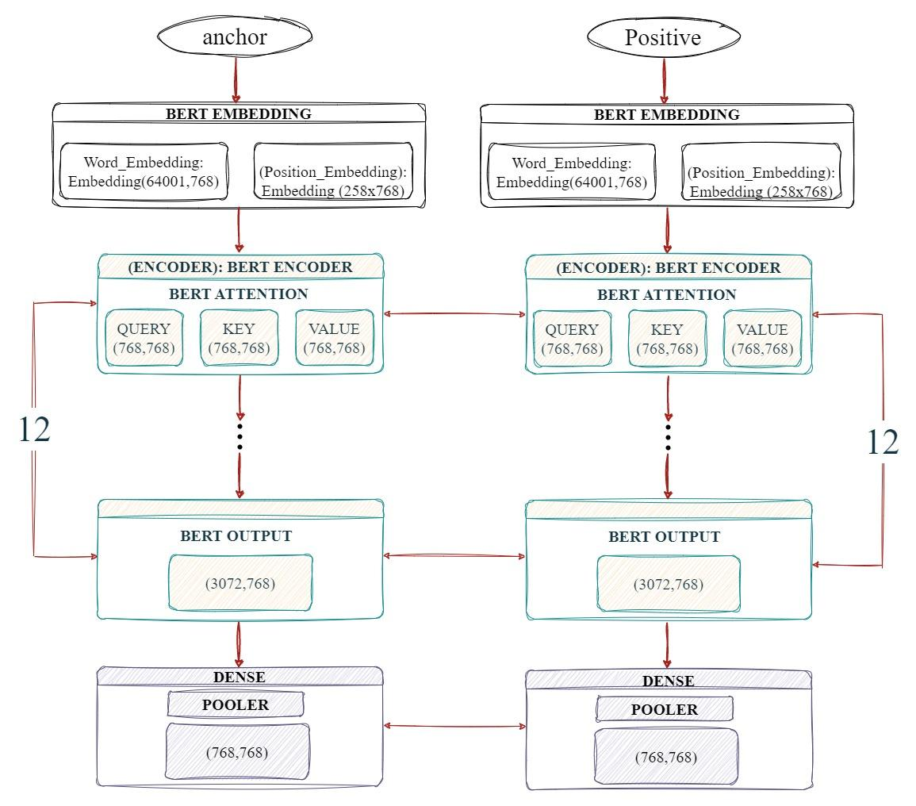
Hình 3.7 Cấu trúc của Sentences Transformers trong quá trình Fine-Tuning
Mô hình sử dụng kiến trúc dual BERT encoder song song, với hai nhánh xử lý độc lập anchor và positive, nhưng dùng chung trọng số. Mỗi nhánh đi qua 12 lớp attention của BERT encoder, sau đó qua lớp pooling để rút trích vector biểu diễn cố định cho mỗi đoạn văn [15]. Các vector này sau đó được đưa vào các hàm mất mát MNRL và Matryoshka Loss để cập nhật trọng số mô hình, hướng đến việc tối ưu không gian embedding cho truy xuất thông tin hiệu quả.
Trong suốt quá trình huấn luyện, mô hình được đánh giá định kỳ bằng phương pháp truy xuất thông tin dựa trên độ tương đồng cosine giữa truy vấn và tài liệu. Các kết quả đánh giá được sử dụng để theo dõi tiến trình hội tụ của mô hình và lựa chọn cấu hình tốt nhất.
Ngoài ra, cơ chế dừng sớm (early stopping) được áp dụng nhằm tránh hiện tượng quá khớp và đảm bảo mô hình đạt hiệu năng tối ưu trên tập dữ liệu kiểm thử.
Sau khi hoàn tất quá trình huấn luyện, mô hình embedding tốt nhất được lựa chọn và tích hợp vào hệ thống, đóng vai trò là thành phần cốt lõi trong việc mã hóa dữ liệu và hỗ trợ truy xuất tri thức trong hệ thống RAG.

Xây dựng quy trình chuẩn bị dữ liệu cho hệ thống LightRAG

Quá trình thu thập dữ liệu
Quá trình thu thập dữ liệu cho bài toán truy xuất tăng cường được thực hiện từ Thư viện Pháp luật (https://thuvienphapluat.vn/) và Cơ sở dữ liệu Quốc gia Văn bản pháp luật (https://vbpl.vn/pages/portal.aspx). Đây là các kho dữ liệu trực tuyến chứa các văn bản quy phạm pháp luật quan trọng của Việt Nam. Tiến hành tham khảo với domain - lĩnh vực: Hôn nhân - Gia đình, và có được 83 files văn bản pháp lý về Hôn nhân – Gia đình cùng với những văn bản liên quan (sửa đổi, bổ sung, thay thế) với chúng để xây dựng kho dữ liệu cho bài toán truy xuất tăng cường. Quyết định chọn lựa các văn bản này được dựa trên tính đại diện của chúng trong hệ thống pháp lý Việt Nam hiện hành cũng như tính chất đa dạng của các loại văn bản pháp luật.
Quá trình thu thập dữ liệu được thực hiện thông qua cơ chế crawl bằng selenium, trong đó hệ thống tự động tải về nội dung văn bản (dạng file .doc/.docx) cùng với các thông tin siêu dữ liệu đi kèm. Các văn bản sau khi thu thập được chuyển đổi sang định dạng .txt để phục vụ cho các bước xử lý tiếp theo.
Sau đó, dữ liệu được tổ chức và chuẩn hóa thành ba tập dữ liệu chính dưới dạng CSV, bao gồm:
- Metadata: chứa thông tin mô tả của văn bản (số hiệu, loại văn bản, cơ quan ban hành, hiệu lực,…).
- Content: chứa nội dung toàn văn của các văn bản pháp luật.
- Relationship: mô tả các mối quan hệ giữa các văn bản như sửa đổi, bổ sung hoặc dẫn chiếu.
Việc phân tách dữ liệu theo ba thành phần này giúp hệ thống dễ dàng xây dựng cấu trúc tri thức và phục vụ hiệu quả cho pipeline truy xuất trong hệ thống RAG.

Tiền xử lý dữ liệu đầu vào
Hệ thống tiếp nhận dữ liệu từ ba nguồn chính: metadata, content, relationship. Trong bước này, dữ liệu được chuẩn hóa và đồng bộ nhằm đảm bảo tính nhất quán:
- metadata được làm sạch và hợp nhất các trường trùng lặp.
- content được lọc theo danh sách văn bản hợp lệ.
- relationship được ánh xạ sang dạng chuẩn thông qua từ điển quan hệ.
Kết quả của bước này là một tập dữ liệu đồng nhất, làm đầu vào cho quá trình xây dựng tri thức.

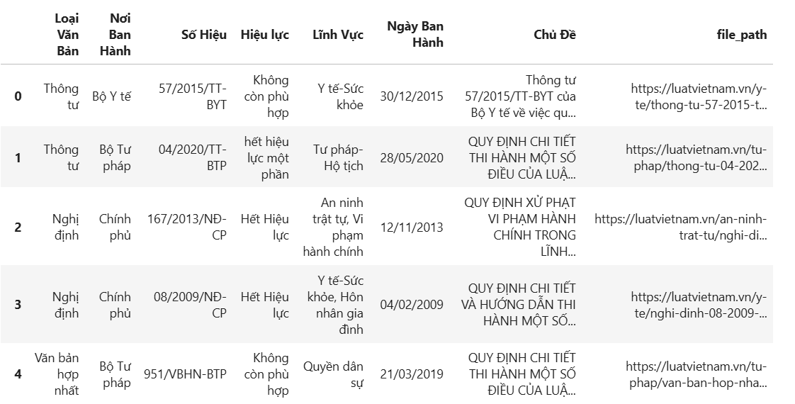
Hình 3.8. Metadata của các văn bản pháp luật
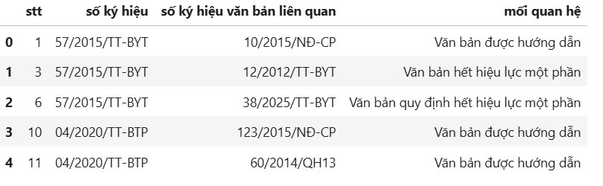
Hình 3.9. Mối quan hệ giữa các văn bản pháp luật
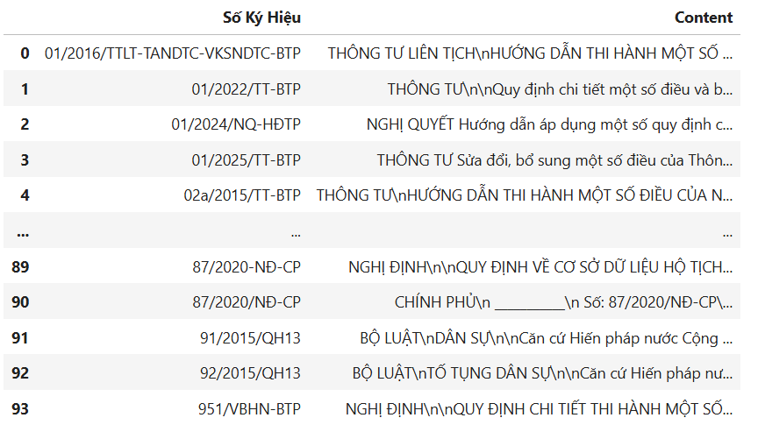
Hình 3.10. Nội dung của các văn bản pháp luật

Tạo cấu trúc dữ liệu trung gian
Phân mảnh văn bản (chunking): Khác với phân mảnh văn bản thông thường, tài liệu pháp luật được chia nhỏ theo đơn vị cấu trúc pháp lý (Chương, Mục, Tiểu mục, Điều) bằng biểu thức chính quy (Regex). Cách tiếp cận này giúp bảo toàn ngữ cảnh cấu trúc khi truy xuất:
- Mỗi “Điều” được gắn một tiền tố (prefix) bao gồm: Số Ký Hiệu, Chương, Mục, Tiểu mục cùng với tiêu đề và nội dung của Điều đó.
- Semantic Sub-chunking (Phân mảnh theo ngữ nghĩa): Đối với các Điều khoản có độ dài vượt quá 1000 tokens, hệ thống áp dụng kỹ thuật chia nhỏ ngữ nghĩa bằng SemanticChunker kết hợp mô hình nhúng (embedding) đã fineturn. Cấu hình được tinh chỉnh với min_chunk_size = 512, buffer_size = 5, và ngưỡng cắt breakpoint_threshold_amount = 0.75. Nếu gặp lỗi trong quá trình này, hệ thống sẽ tự động khôi phục (fallback) về đoạn văn bản gốc để tránh mất mát dữ liệu.
- Mỗi đoạn văn bản (chunk) được gán một mã định danh source_id duy nhất (ví dụ: chunk_<so_hieu>_<dieu>_s1) và ánh xạ ngược lại văn bản gốc qua từ điển doc_to_chunks_map để nối kết nguồn gốc dữ liệu.
Xây dựng thực thể (Entities): Mỗi văn bản pháp lý hợp lệ (có Loại văn bản và Số hiệu) được định nghĩa là một thực thể mang nhãn LegalDocument. Trường mô tả (description) của thực thể được tổng hợp từ toàn bộ siêu dữ liệu (Loại văn bản, Số hiệu, Chủ đề, Nơi ban hành, Hiệu lực, …) nhằm tăng cường độ giàu ngữ nghĩa, phục vụ tối ưu cho quá trình tìm kiếm vector ở tầng Macro.
Xây dựng mối quan hệ (Relationships): Hệ thống sử dụng bộ từ điển REL_MAP để chuyển đổi các mối quan hệ tiếng Việt sang cấu trúc tiêu chuẩn, bao gồm từ khóa ngữ nghĩa và trọng số (weight). Ví dụ: quan hệ “Căn cứ” mang trọng số cao nhất (1.0), quan hệ “Sửa đổi, bổ sung” có trọng số 0.9, và “Dẫn chiếu” là 0.7. Các mối liên kết này mang theo danh sách source_id của các đoạn văn bản nguồn, giúp kết nối đồ thị với các trích đoạn văn bản.
Các thành phần tri thức được tổng hợp thành một cấu trúc đồ thị trung gian, bao gồm:
- Tập thực thể;
- Tập mối quan hệ;
- Tập đoạn văn bản.
Cấu trúc này được lưu vào file custom_kg_full.json và đóng vai trò là cầu nối giữa dữ liệu thô và hệ thống LightRAG.
Bảng 3.4. Cấu trúc dữ liệu cho hệ thống LightRAG
{
“entities”: [
{
“entity_name”: “167/2013/NĐ-CP”,
“entity_type”: “LegalDocument”,
“description”: “Nghị định. 167/2013/NĐ-CP. QUY ĐỊNH XỬ PHẠT VI PHẠM HÀNH CHÍNH TRONG LĨNH VỰC AN NINH, TRẬT TỰ, AN TOÀN XÃ HỘI; PHÒNG, CHỐNG TỆ NẠN XÃ HỘI; PHÒNG CHÁY VÀ CHỮA CHÁY; PHÒNG, CHỐNG BẠO LỰC GIA ĐÌNH. Được ban hành bởi: Chính phủ. Văn bản đã Hết Hiệu lực”,
“source_id”: “167/2013/NĐ-CP”,
“file_path”: “https://luatvietnam.vn/an-ninh-trat-tu/nghi-dinh-167-xu-phat-vi-pham-an-ninh-trat-tu-82825-d1.html”
}
],
“relationships”: [
{
“src_id”: “04/2020/TT-BTP”,
“tgt_id”: “60/2014/QH13”,
“description”: “04/2020/TT-BTP căn cứ 60/2014/QH13”,
“keywords”: “căn cứ, cơ sở pháp lý”,
“weight”: 1,
“source_id”: chunk_04/2020/TT-BTP_33<SEP>chunk_04/2020/TT-BTP_34<SEP>chunk_04/2020/TT-BTP_35<SEP>chunk_04/2020/TT-BTP_36<SEP>chunk_04/2020/TT-BTP_37<SEP>chunk_04/2020/TT-BTP_38<SEP>chunk_04/2020/TT-BTP_39”,
“file_path”: “04/2020/TT-BTP”
}
],

“chunks”: [
{
“content”: “[01/2016/TTLT-TANDTC-VKSNDTC-BTP] Điều 1. Phạm vi điều chỉnhThông tư liên tịch này hướng dẫn thi hành quy định về xử lý việc kết hôn trái pháp luật, thỏa thuận về chế độ tài sản của vợ chồng bị vô hiệu và nguyên tắc giải quyết tài sản của vợ chồng khi ly hôn tại các điều 11, 50 và 59 của Luật hôn nhân và gia đình.”,
“source_id”: “chunk_01/2016/TTLT-TANDTC-VKSNDTC-BTP_1”,
“chunk_order_index”: 1,
“file_path”: “01/2016/TTLT-TANDTC-VKSNDTC-BTP”
}
]
}

Nạp dữ liệu vào cơ sở dữ liệu
Hệ thống LightRAG được khởi tạo với cơ sở dữ liệu Milvus cho lưu trữ vector, Neo4j cho lưu trữ đồ thị, và sử dụng mô hình ngôn ngữ lớn gpt-oss:120b-cloud của ollama. Quá trình nạp dữ liệu được thực thi qua hai tầng tri thức biệt lập:
- Tầng vĩ mô (Macro layer): Hệ thống tiến hành cập nhật các thực thể và mối quan hệ ở cấp độ toàn văn bản vào cơ sở dữ liệu đồ thị (Neo4j) và cơ sở dữ liệu vector (Milvus). Bước này tạo ra một “khung tri thức” tổng quan, giúp định hình mạng lưới cấu trúc pháp lý giữa các văn bản.
- Tầng vi mô (Micro layer): Các đoạn văn bản chi tiết (chunks) được nạp vào bộ lưu trữ cục bộ và nhúng (embedding) vào cơ sở dữ liệu vector. Ngay sau đó, hệ thống sử dụng LLM để tự động trích xuất các thực thể và mối quan hệ bổ sung trực tiếp từ bên trong nội dung của các chunks này. Những chi tiết vi mô này cuối cùng được hợp nhất (merge) vào đồ thị tri thức và cơ sở dữ liệu vector hiện hữu.

Để đảm bảo quá trình xử lý dữ liệu lớn diễn ra ổn định, các cơ chế sau được áp dụng:
- Tầng vĩ mô (Macro layer): Hệ thống tiến hành cập nhật các thực thể và mối quan hệ ở cấp độ toàn văn bản vào cơ sở dữ liệu đồ thị (Neo4j) và cơ sở dữ liệu vector (Milvus). Bước này tạo ra một “khung tri thức” tổng quan, giúp định hình mạng lưới cấu trúc pháp lý giữa các văn bản.
- Xử lý theo lô (Batch Processing): Dữ liệu tầng vi mô được xử lý theo lô với BATCH_SIZE = 20, kết hợp tính năng lưu điểm kiểm tra (checkpoint) để có thể phục hồi ngay tại điểm lỗi mà không cần chạy lại từ đầu.
- Cơ chế tự động xoay vòng API (Key Rotation): Hệ thống trang bị một danh sách API keys và sẽ tự động chuyển đổi khi gặp các lỗi giới hạn từ máy chủ LLM (như lỗi 429, quota exceeded, hoặc too many requests). Đồng thời, thuật toán tạm nghỉ (sleep) ngẫu nhiên từ 10 đến 15 giây được chèn vào sau mỗi yêu cầu thành công nhằm điều tiết lưu lượng truy cập (throttling), tránh bị giới hạn (limit).
Sau khi hoàn tất toàn bộ quy trình kiến tạo, hệ thống sở hữu một đồ thị tri thức pháp luật đa tầng (bao gồm cả lớp Macro và Micro), tích hợp cùng các index vector đại diện cho thực thể, mối quan hệ và nội dung chi tiết. Đặc biệt, mọi văn bản đều mang theo định danh source_id và file_path, cho phép chatbot không chỉ suy luận theo đồ thị và tìm kiếm theo ngữ nghĩa, mà còn trả về câu trả lời kèm theo trích dẫn nguồn (citation) một cách minh bạch và chính xác.

Triển khai lõi hệ thống hỏi đáp pháp luật

Phân loại và chuẩn hóa truy vấn
Khi tiếp nhận truy vấn từ người dùng, hệ thống trước tiên thực hiện phân loại ý định nhằm xác định loại câu hỏi và quyết định luồng xử lý phù hợp. Các truy vấn không thuộc miền pháp luật (như chào hỏi, câu hỏi ngoài phạm vi hoặc không rõ nghĩa) được xử lý bằng các phản hồi định sẵn, giúp giảm tải cho pipeline truy xuất tri thức.
Đối với các truy vấn pháp lý, hệ thống tiến hành chuẩn hóa truy vấn thông qua việc kết hợp quản lý ngữ cảnh và viết lại câu hỏi. Ngữ cảnh hội thoại được lưu trữ theo từng phiên, cho phép hệ thống duy trì mạch hội thoại và xử lý các truy vấn có tính tham chiếu. Trên cơ sở đó, truy vấn được đưa qua bước viết lại nhằm làm rõ ý nghĩa, bổ sung thông tin còn thiếu và chuẩn hóa thuật ngữ pháp lý.
Việc chuẩn hóa truy vấn đóng vai trò quan trọng trong việc cải thiện chất lượng truy xuất, đặc biệt trong các trường hợp truy vấn mơ hồ, thiếu thông tin hoặc phụ thuộc vào ngữ cảnh hội thoại trước đó.

Cơ chế truy xuất hai cấp độ và mix mode
Hệ thống áp dụng cơ chế truy xuất hai cấp độ (dual-level retrieval) theo kiến trúc cốt lõi của LightRAG. Phương pháp này kết hợp truy xuất ở mức chi tiết (low-level) và mức khái quát (high-level) nhằm giải quyết hiệu quả cả các truy vấn mang tính đặc thù lẫn các truy vấn yêu cầu tổng hợp thông tin bao quát.
Theo cách tiếp cận này, truy vấn được phân tích thành hai loại từ khóa:
- Local keywords ($k_{l}$): Đại diện cho các thực thể cụ thể (specific entities), phục vụ cho việc truy xuất thông tin chi tiết.
- Global keywords ($k_{g}$): Đại diện cho các khái niệm tổng quát, chủ đề hoặc quan hệ (abstract concepts/themes), phục vụ cho việc truy xuất bối cảnh ở tầm vĩ mô.
Dựa trên phân loại này, hệ thống triển khai các chiến lược truy xuất tương ứng trên đồ thị tri thức và không gian vector:
- Low-level retrieval: Tập trung vào việc khai thác các thực thể cụ thể và đoạn văn bản liên quan. Truy vấn được ánh xạ vào không gian vector để tìm kiếm các thực thể có độ tương đồng cao. Từ các thực thể neo (entry nodes) này, hệ thống duyệt đồ thị để mở rộng thông tin sang các thực thể lân cận và các mối quan hệ trực tiếp. Cách tiếp cận này giúp hệ thống truy xuất sâu vào các chi tiết pháp lý như các điểm, khoản cụ thể.
- High-level retrieval: Tập trung vào việc nắm bắt các mối quan hệ và bối cảnh tổng thể. Thay vì tìm kiếm thực thể, hệ thống sử dụng không gian vector để tìm kiếm trực tiếp các mối quan hệ (relationships). Từ các mối quan hệ này, thuật toán duyệt đồ thị thu thập các node lân cận (one-hop neighbors) nhằm mở rộng phạm vi ngữ cảnh, cung cấp cái nhìn toàn diện về sự liên kết giữa các quy định.
- Naive retrieval (Truy xuất nguyên thủy): Là luồng truy xuất vector trực tiếp (chunk-based search) dựa trên truy vấn gốc, nhằm đảm bảo hệ thống không bỏ sót các thông tin văn bản quan trọng chưa được mô hình hóa đầy đủ trong đồ thị.
Bên cạnh hai cấp độ này, hệ thống vẫn duy trì một luồng truy xuất vector trực tiếp (naive retrieval) nhằm đảm bảo không bỏ sót các thông tin quan trọng không nằm trong cấu trúc đồ thị.
Để tận dụng tối đa sức mạnh của đồ thị tri thức, hệ thống sử dụng Mix Mode làm cơ chế truy xuất mặc định. Quy trình Mix Mode được vận hành qua các bước sau:
- Trích xuất từ khóa: LLM phân tách truy vấn thành $k_{l}$ và $k_{g}$.
- Truy xuất song song: Ba luồng Low-level, High-level và Naive được thực thi đồng thời và độc lập.
- Mở rộng quan hệ: Tại luồng Low và High, thông tin được mở rộng qua các node lân cận (one-hop) trên đồ thị nhằm tăng độ bao phủ.
- Hợp nhất kết quả (Fusion): Kết quả từ các luồng được trộn xen kẽ theo thuật toán round-robin (luân phiên), loại bỏ các phần tử trùng lặp nhằm giữ cân bằng giữa mức độ chi tiết và tính bao quát.
- Reranking ngữ nghĩa: Tập kết quả hợp nhất tiếp tục được đưa qua mô hình reranking của Cohere để đánh giá mức độ liên quan giữa truy vấn và từng tài liệu/ngữ cảnh truy xuất. Bước này giúp ưu tiên các đoạn thông tin có giá trị ngữ nghĩa cao trước khi sinh phản hồi.
- Chuẩn bị ngữ cảnh: Ngữ cảnh cuối cùng được giới hạn theo Context Window của mô hình sinh (generation model) và được tổ chức thành cấu trúc thống nhất bao gồm thực thể, mối quan hệ và văn bản, trước khi đưa vào LLM để tổng hợp câu trả lời.
Cơ chế Mix Mode giúp hệ thống khắc phục hạn chế của RAG truyền thống, trong đó chỉ dựa vào truy xuất vector, đồng thời tận dụng được cấu trúc liên kết phức tạp của dữ liệu pháp luật. Nhờ đó, hệ thống có thể xử lý hiệu quả cả truy vấn cụ thể lẫn truy vấn mang tính tổng hợp.

Sinh câu trả lời và điều khiển mô hình
Sau khi hoàn tất truy xuất tri thức, hệ thống chuyển sang giai đoạn sinh câu trả lời dưới sự điều phối của thành phần Orchestrator.
Orchestrator chịu trách nhiệm tổng hợp ngữ cảnh từ nhiều nguồn truy xuất, lựa chọn chiến lược xử lý phù hợp và xây dựng prompt cho mô hình ngôn ngữ. Prompt được thiết kế theo cấu trúc chặt chẽ nhằm đảm bảo mô hình ưu tiên sử dụng thông tin từ dữ liệu đã truy xuất, đồng thời duy trì văn phong hành chính và chính xác.
Để hạn chế hiện tượng sinh thông tin sai lệch (hallucination), hệ thống áp dụng các cơ chế kiểm soát như: yêu cầu mô hình chỉ dựa trên ngữ cảnh cung cấp, từ chối trả lời khi dữ liệu không đủ và đảm bảo mỗi kết luận đều có căn cứ pháp lý cụ thể.
Kết quả được trả về cho người dùng dưới dạng streaming, giúp cải thiện trải nghiệm hội thoại. Đồng thời, toàn bộ quá trình xử lý được ghi lại trong hệ thống audit log, bao gồm truy vấn ban đầu, truy vấn đã chuẩn hóa, kết quả truy xuất, phản hồi của hệ thống và thời gian xử lý. Các dữ liệu này phục vụ cho việc giám sát, đánh giá và tối ưu hệ thống trong thực tế vận hành.

Xây dựng Frontend application
Frontend application là giao diện người dùng tương tác với backend thông qua chat interface.

Kiến trúc tổng thể và công nghệ áp dụng
Frontend được xây dựng trên nền tảng React kết hợp với công cụ build Vite, tối ưu hóa cho các ứng dụng thời gian thực như hệ thống hội thoại.Kiến trúc giao diện được tổ chức theo mô hình phân lớp rõ ràng, bao gồm ba khu vực chính:
- Giao diện Chat (/chat): phục vụ người dùng cuối trong việc tra cứu và tương tác với hệ thống.
- Bảng quản trị (/admin): cung cấp công cụ giám sát và vận hành hệ thống.
- Luồng xác thực (/login, /register): quản lý đăng nhập và đăng ký người dùng.
Hệ thống sử dụng Tailwind CSS với phong cách giao diện tối (dark theme) kết hợp hiệu ứng kính mờ nhằm tăng tính trực quan. Đồng thời, thư viện Markdown được tích hợp để hiển thị nội dung phức tạp như bảng biểu, danh sách hoặc đoạn mã, giúp câu trả lời của hệ thống trở nên rõ ràng và dễ đọc hơn.

Thiết kế giao diện Chat
Giao diện Chat được thiết kế với bố cục gồm ba khu vực chính: thanh quản lý phiên, khu vực hiển thị hội thoại và khu vực nhập liệu, giúp người dùng dễ dàng theo dõi và tương tác. Hệ thống sử dụng cơ chế Server-Sent Events (SSE) để hiển thị câu trả lời theo thời gian thực dưới dạng từng phần, tạo hiệu ứng “gõ chữ” và giảm độ trễ trải nghiệm.
Ngoài nội dung trả lời, giao diện còn hiển thị các trích dẫn pháp luật dưới dạng thành phần tương tác, hỗ trợ người dùng kiểm chứng nguồn thông tin. Người dùng có thể lựa chọn chế độ truy xuất (mặc định là mix) và quản lý các phiên hội thoại thông qua session_id, cho phép lưu trữ và khôi phục ngữ cảnh một cách liên tục.

Giao diện quản trị admin
Bảng điều khiển quản trị được xây dựng dành riêng cho người dùng có quyền quản trị, nhằm hỗ trợ giám sát và vận hành hệ thống. Khu vực này cung cấp cái nhìn tổng quan về hoạt động của hệ thống cùng các công cụ đảm bảo chất lượng.
Một chức năng quan trọng là giám sát audit logs tại endpoint /admin/audit, nơi lưu trữ chi tiết toàn bộ tương tác giữa người dùng và hệ thống. Các thông tin được hiển thị bao gồm câu hỏi ban đầu, truy vấn đã chuẩn hóa, phản hồi của hệ thống danh sách trích dẫn và thời gian xử lý.
Hệ thống cũng tích hợp các công cụ hỗ trợ vận hành như tìm kiếm log, phân trang dữ liệu, hiển thị chi tiết nội dung dưới dạng JSON và cho phép thao tác hàng loạt trên dữ liệu. Ngoài ra, chức năng quản lý người dùng tại /admin/users cho phép theo dõi danh sách tài khoản, vai trò và số dư tín dụng, hỗ trợ kiểm soát hoạt động của người dùng trong hệ thống.

Xác thực và quản lý trạng thái
Hệ thống Frontend tích hợp đầy đủ cơ chế xác thực và quản lý trạng thái nhằm đảm bảo an toàn và tính nhất quán trong quá trình sử dụng.
Luồng xác thực được triển khai thông qua các form đăng nhập và đăng ký có kiểm tra dữ liệu đầu vào. Sau khi xác thực thành công, thông tin phiên được lưu trữ và sử dụng để kiểm soát quyền truy cập vào các khu vực chức năng, đặc biệt là bảng quản trị.
Về quản lý trạng thái, hệ thống sử dụng các cơ chế lưu trữ phía client để duy trì thông tin người dùng và trạng thái hội thoại. Các route được bảo vệ nhằm ngăn chặn truy cập trái phép.
Ngoài ra, giao diện được bổ sung các hiệu ứng phản hồi nhằm nâng cao trải nghiệm người dùng, ví dụ như hiển thị trạng thái “đang xử lý” hoặc “đang tra cứu pháp luật”. Điều này giúp người dùng hiểu rõ tiến trình hoạt động của hệ thống trong khi chờ kết quả.

Triển khai
Trong môi trường dự án thực tế, các phân hệ nghiệp vụ phần mềm được cấu hình khởi chạy song song và kết nối với khối hạ tầng Docker kể trên:
- Backend Application: Xây dựng trên framework FastAPI, được khởi chạy bằng máy chủ ASGI thông qua lệnh uvicorn. Backend đóng vai trò như cầu nối Gateway, tiếp nhận request, gọi lõi truy xuất LightRAG và duy trì luồng truyền phát thời gian thực.
- Frontend Application: Xây dựng trên nền tảng React kết hợp công cụ Vite, đóng vai trò là giao diện tương tác trực tiếp. Phân hệ này giao tiếp với Backend thông qua các API RESTful, chịu trách nhiệm quản lý phiên làm việc của người dùng, hiển thị nội dung hội thoại, trích dẫn pháp lý trực quan và cung cấp bảng điều khiển (Dashboard) cho ban quản trị.

Tổng kết chương 3
Chương 3 đã hoàn thiện quá trình hiện thực hóa hệ thống hỏi đáp pháp luật thông minh theo kiến trúc Đồ thị tri thức (LightRAG). Những kết quả chính đạt được bao gồm: Xây dựng thành công hệ thống API đa phân lớp bằng FastAPI tích hợp bảo mật JWT; Phát triển luồng dữ liệu (Data Pipeline) mạnh mẽ để số hóa văn bản luật vào Milvus và Neo4j; Cài đặt xuất sắc lõi truy xuất đa cấp độ (Legal-Aware Mix Mode) kết hợp các ràng buộc Prompting chống ảo giác. Đồng thời, giao diện Frontend minh bạch hóa căn cứ pháp lý và toàn bộ hệ thống đã được triển khai chuyên nghiệp bằng hạ tầng Docker Compose, đánh dấu sự sẵn sàng của hệ thống cho các bài kiểm tra chất lượng thực tế.

CHƯƠNG 4: THỰC NGHIỆM VÀ ĐÁNH GIÁ HỆ THỐNG

Thiết kế thực nghiệm

Mục tiêu và phương pháp đánh giá
Chương thực nghiệm được thiết kế nhằm chứng minh tính đúng đắn, hiệu năng và độ chính xác của hệ thống Hỏi đáp Pháp luật sử dụng kiến trúc LightRAG. Quá trình đánh giá được tiến hành toàn diện qua 4 trọng tâm chính:
- Đánh giá mô hình biểu diễn ngôn ngữ (embedding evaluation): Đo lường sự cải thiện của mô hình nhúng sau khi tinh chỉnh (fine-tuning) bằng các chỉ số MRR và NDCG.
- Đánh giá định lượng các Module tiền xử lý: Đo lường hiệu năng của Module phân loại ý định (Intent Classifier) thông qua các độ đo phân loại.
- Thực hiện đánh giá hệ thống LightRAG bằng phương pháp Ragas trên hai bộ truy vấn: query base và query rewriting, nhằm so sánh hiệu quả và đánh giá mức độ cải thiện của kỹ thuật query rewriting đối với chất lượng truy xuất và sinh văn bản.
- Trình diễn (UI Demo): Trình diễn tính ứng dụng thực tiễn thông qua giao diện.

Môi trường và cấu hình triển khai
Môi trường triển khai: Hệ thống được triển khai trên server sử dụng Docker Compose, bao gồm PostgreSQL, MinIO (lưu trữ ảnh sản phẩm). Frontend kết nối với Query Service thông qua SSE để streaming các phản hồi chat theo thời gian thực.
Hệ thống hiện tại được triển khai trên máy tính cá nhân với cấu hình cốt lõi như sau:
      - Mô hình ngôn ngữ lớn (LLM model): Mô hình gpt-oss:120b-cloud vận hành qua nền tảng Ollama.
      - Mô hình nhúng (embedding): Mô hình chuyên biệt miền pháp lý tanh17042004/dta_legal_model_sup được tinh chỉnh từ các mô hình mã nguồn mở là bkai-foundation-models/vietnamese-bi-encoder.
      - Hạ tầng Cơ sở dữ liệu: Zilliz Cloud (Milvus) phục vụ tìm kiếm vector (Vector Search) và Neo4j Cloud (AuraDB) phục vụ lưu trữ Đồ thị tri thức (Knowledge Graph).
      - Dữ liệu kiểm thử: Các tập dữ liệu được thu thập trên các trang web chính thống như luatvn.vn, thuvienphapluat.vn, huggingface, ...:
+ Đánh giá mô hình nhúng (embedding model): mô hình được đánh giá trên 20% tập dữ liệu thuộc khuôn khổ cuộc thi Zalo AI Challenge (Hạng mục RAG), nhằm đảm bảo tính chuẩn xác và bám sát đặc thù xử lý ngôn ngữ tự nhiên tiếng Việt.
+ Đánh giá Module Phân loại ý định (Intent Classifier): Tiến hành đánh giá trên tập dữ liệu kiểm thử gồm 250 mẫu câu, bao phủ đa dạng các kịch bản tương tác thực tế và ý định của người dùng.
+ Đánh giá toàn trình hệ thống (RAGAS Evaluation): Chất lượng truy xuất và sinh văn bản của toàn bộ hệ thống Chatbot được đánh giá toàn diện dựa trên khung chuẩn RAGAS, sử dụng bộ dữ liệu kiểm thử gồm 100 tình huống pháp lý chuyên sâu và phức tạp thuộc lĩnh vực Hôn nhân - Gia đình. Đồng thời đánh giá sự cải thiện của query rewriting đến toàn bộ hệ thống.

Các chỉ số đánh giá
Để đảm bảo tính khách quan và khoa học, hệ thống áp dụng các độ đo đánh giá tiêu chuẩn chia theo từng bài toán cụ thể:

Đánh giá mô hình embedding:
- MRR@K (Mean Reciprocal Rank): đánh giá thứ hạng xuất hiện của tài liệu có liên quan đầu tiên trong top $K$ kết quả trả về.
$$MRR@K = \frac{1}{\left|Q\right|}\sum_{i=1}^{\left|Q\right|}{\frac{1}{{rank}_{i}}}$$
Trong đó:
    - $Q:$ Tập hợp toàn bộ các truy vấn kiểm thử.
    - ${rank}_{i}:$ Thứ hạng của tài liệu có liên quan đầu tiên trả về cho truy vấn $i$. Nếu tài liệu không xuất hiện trong top $k$, giá trị $\frac{1}{{rank}_{i}}$ được tính bằng 0.
- NDCG@K (Normalized Discounted Cumulative Gain): Đánh giá chất lượng xếp hạng tổng thể, trừng phạt (penalize) các hệ thống nếu xếp tài liệu có liên quan ở thứ hạng thấp.
$$DCG@K= \sum_{i=1}^{K}{\frac{{rel}_{i}}{\log_{2}(i+1)}}$$

$$NDC@K= \frac{DCG@K}{IDCG@K}$$
Trong đó: ${rel}_{i}$:
    - Điểm mức độ liên quan của tài liệu tại vị trí i.
    - $\log_{2}(i+1)$: Hàm chiết khấu, làm giảm trọng số nếu tài liệu tốt bị xếp ở vị trí xa.
    - $IDCG@K$: Giá trị $DCG@K$ lý tưởng nhất khi các tài liệu liên quan được xếp hạng tối ưu.

Đánh giá Module Phân loại ý định:
Sử dụng Ma trận nhầm lẫn (Confusion Matrix) với 4 tham số lõi: $TP$ (True Positive), $TN$ (True Negative), $FP$ (False Positive - Báo động giả), và $FN$ (False Negative - Bỏ lọt).
- Accuracy (Độ chính xác tổng thể): Tỷ lệ dự đoán đúng trên toàn bộ tập dữ liệu.
$$Accuracy = \frac{TP + TN}{TP + FP + FN + TN}$$
- Precision (Độ chính xác): Tỷ lệ mẫu thực sự mang nhãn Positive trong tổng số các mẫu được mô hình dự đoán là Positive.
$$Precision = \frac{TP}{TP + FP}$$
- Recall (Độ nhạy): Tỷ lệ mẫu được dự đoán đúng là Positive trên tổng số các mẫu thực tế là Positive.
$$Recall = \frac{TP}{TP + FN}$$
- F1-Score: Trung bình điều hòa giữa Precision và Recall, dùng để đánh giá mô hình khi dữ liệu có hiện tượng mất cân bằng (imbalanced data).
$$F1_score= 2 x \frac{Precision x Recall}{Precision + Recall}$$
Đánh giá toàn bộ hệ thống LightRAG:
RAGAS dùng mô hình LLM-as-a-Judge để đánh giá chất lượng văn bản và quy đổi thành điểm số từ 0 đến 1 dựa trên mức độ phù hợp về ngữ nghĩa [13].
- Faithfulness: Đo lường mức độ câu trả lời (a) bám sát vào ngữ cảnh được cung cấp (c), nhằm phát hiện tình trạng ảo giác (Hallucination).
$$Faithfulness= \frac{\left|V\right|}{\left|S\right|}$$
Trong đó: $\left|S\right|$ là tổng số câu khẳng định được LLM trích xuất từ câu trả lời a; $\left|V\right|$ là số lượng các câu khẳng định được xác minh là có cơ sở từ ngữ cảnh c.
- Answer Relevance: Đo lường mức độ câu trả lời (a) giải quyết trực tiếp truy vấn gốc (q). LLM sẽ sinh ngược ra N câu hỏi giả định $q_{i}$ từ câu trả lời a, sau đó tính độ tương đồng cosine (Cosine Similarity).
$$AnswerRelevance= \frac{1}{N}\sum_{i=1}^{N}{sim(q, q_{i})}$$
- Context Recall: Đo lường khả năng trích xuất đầy đủ thông tin so với đáp án chuẩn.
$$ContextRecall= \frac{\left|GT_found\right|}{\left|GT_total\right|}$$
Trong đó: |GT_total| là tổng số câu chốt trong đáp án chuẩn. |GT_found| là số câu đáp án chuẩn có thể tìm thấy trong các đoạn văn bản (chunks) được truy xuất.
- Context Precision: Đánh giá liệu các đoạn văn bản chứa thông tin hữu ích có được ưu tiên xếp hạng ở các vị trí đầu hay không.
$$ContextPrecision= \frac{\sum_{k=1}^{K}{(Precision@k x v_{k}})}{Tổng số chunks có liên quan}$$
Trong đó: $v_{k} = 1$nếu chunk ở vị trí k có liên quan, ngược lại $v_{k} = 0.$

Thực nghiệm và đánh giá mô hình embedding để biểu diễn đoạn văn và truy xuất thông tin

Quá trình tinh chỉnh mô hình embedding
Quá trình tinh chỉnh mô hình được triển khai dựa trên nền tảng thư viện sentence-transformers. Hệ thống áp dụng hàm mất mát Multiple Negatives Ranking Loss (MNRL) – một biến thể tối ưu của Contrastive Loss, đặc biệt phù hợp cho bài toán truy xuất ngữ nghĩa [11]. Ưu điểm nổi bật của MNRL là khả năng huấn luyện trực tiếp trên các cặp dữ liệu tương đồng (câu hỏi - câu trả lời) mà không đòi hỏi chi phí thiết kế thủ công các mẫu dữ liệu đối lập (negative pairs)
Các siêu tham số (Hyperparameters) được tinh chỉnh cẩn thận để đảm bảo mô hình hội tụ tốt và tránh hiện tượng quá khớp (Overfitting).
Bảng 4.1 Cấu hình tham số tinh chỉnh mô hình embedding
Siêu tham số | Giá trị
Tốc độ học tập | 3e-5
Số mẫu trong mỗi batch huấn luyện | 32
Số mẫu trong mỗi batch khi đánh giá | 32
Số bước huấn luyện để tích lũy gradient trước khi cập nhật trọng số | 8
Số lần toàn bộ dữ liệu được đưa qua mô hình | 8
Giới hạn độ lớn gradient để tránh quá trình huấn luyện không ổn định | 0.65
Số step tăng dần learning rate lúc bắt đầu train | 33
Phương pháp điều chỉnh tốc độ học | Cosine
Thuật toán tối ưu hóa | adamw_torch_fused

Kết quả tinh chỉnh:
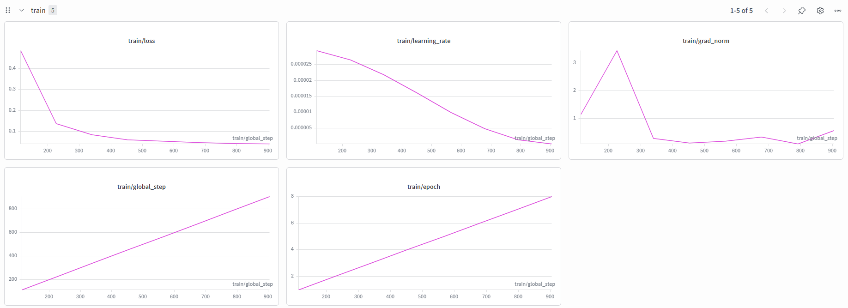
Hình 4.1 Biểu đồ giám sát quá trình huấn luyện mô hình
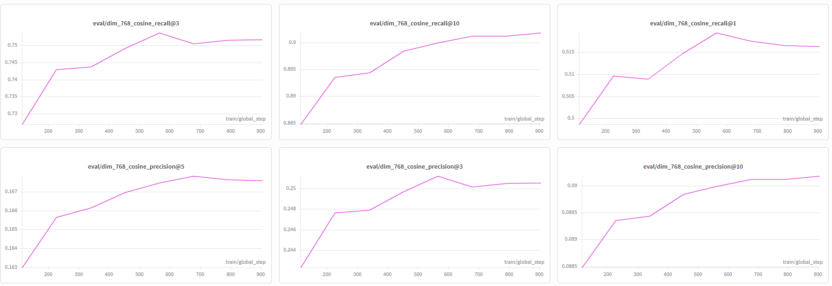
Hình 4.2 Kết quả đánh giá mô hình embedding trên tập kiểm định
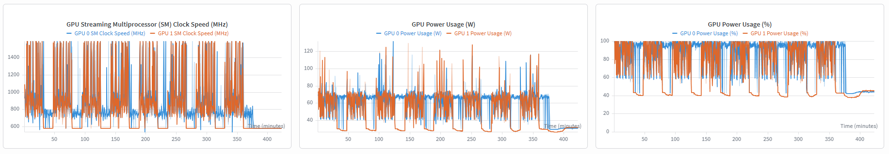
Hình 4.3 Giám sát hiệu suất và điện năng tiêu thụ của GPU khi huấn luyện

Đánh giá mô hình embedding
Mô hình embedding sau fine-tuning được đánh giá dựa trên các chỉ số truy xuất thông tin gồm: MRR (nghịch đảo thứ hạng kết quả đúng đầu tiên) và NDCG (đánh giá chất lượng và thứ tự truy xuất). Các chỉ số này phản ánh toàn diện khả năng mô hình truy xuất đúng và sắp xếp hiệu quả các đoạn văn liên quan.
Kết quả thu được:
Kết quả thử nghiệm trên tập dữ liệu pháp luật cho thấy mô hình đạt độ chính xác cao, vượt trội so với các embedding đa lĩnh vực hoặc được huấn luyện trên dữ liệu pháp luật.
Việc đánh giá được thực hiện trên cùng tập dữ liệu, với 20% bộ dữ liệu Zalo trong cuộc thi Truy xuất Tăng cường.
Bảng 4.2 So sánh hiệu năng của mô hình đã tinh chỉnh với các mô hình cơ sở
Model | MRR@3 | MRR@5 | MRR@10 | NDCG@3 | NDCG@5 | NCDG@10
dta_legal_model_sup | 0.8712 | 0.8764 | 0.8785 | 0.8920 | 0.9013 | 0.9064
DEk21_hcmute_embedding | 0.8632 | 0.8688 | 0.8721 | 0.8826 | 0.8927 | 0.9004
Vietnamese_Embedding | 0.8221 | 0.8290 | 0.8334 | 0.8427 | 0.8550 | 0.8650
BAAI/bge-m3 | 0.7633 | 0.7759 | 0.7803 | 0.7841 | 0.8067 | 0.8170
vietnamese-bi-encoder | 0.7671 | 0.7765 | 0.7810 | 0.7880 | 0.8049 | 0.8155

Kết luận hướng đi kết hợp các hàm mất mát chuyên biệt như MNRL và Matryoshka là một phương pháp đầy tiềm năng, giúp nâng cao đáng kể hiệu quả truy xuất thông tin trong các lĩnh vực có dữ liệu đặc thù và yêu cầu độ chính xác cao như pháp luật.

Đánh giá module phân loại ý định
Module đóng vai trò định tuyến truy vấn, đảm bảo pipeline RAG chỉ kích hoạt khi có câu hỏi nghiệp vụ thực sự, từ đó tối ưu tài nguyên tính toán. Để tối ưu khả năng phân loại, mô hình LLM được điều khiển bằng các kỹ thuật prompting như zero-shot, few-shot, role-based và chain of thought .
Sử dụng các mô hình Ngôn ngữ lớn (LLM) kết hợp với kỹ thuật Prompt Engineering tinh chỉnh để đóng vai người dùng Việt Nam. Hệ thống đã tự động sinh ra tập ngữ liệu gồm 250 câu hỏi truy vấn cùng hàng loạt biến thể ngôn ngữ tự nhiên (bao gồm văn phong cộc lốc, từ lóng, viết tắt). Toàn bộ 250 mẫu này sau đó được rà soát và gán nhãn thủ công (Manual Annotation) vào các lớp (classes) riêng biệt như: Pháp luật (Legal), Chào hỏi (Greeting), Ngoài lề (Out-of-domain) và Độc hại (Toxic), ... để làm đáp án chuẩn (Ground Truth) phục vụ quá trình đo lường.
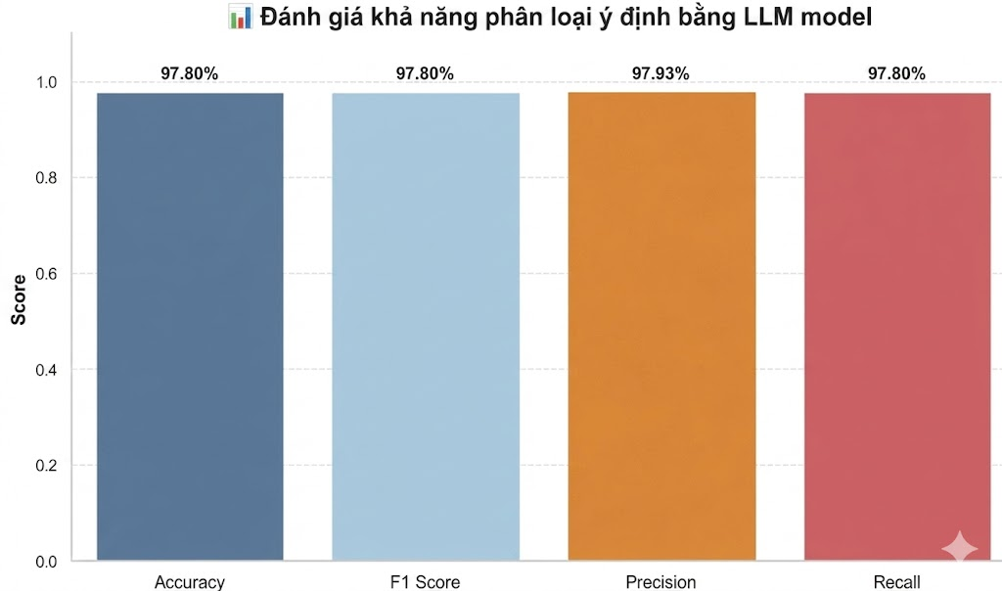
Hình 4.4. Biểu đồ đánh giá khả năng phân loại ý định bằng LLM model
Biểu đồ trên minh họa độ chính xác vượt mức 97% của mô hình LLM trong tác vụ này, cho thấy khả năng xây dựng lời nhắc (prompting) hiệu quả, đồng thời đảm bảo việc định tuyến câu hỏi đến đúng nguồn dữ liệu tương ứng.

So sánh hiệu năng giữa RAG truyền thống và LightRAG
Để chứng minh tính đúng đắn và hiệu quả vượt trội của việc tích hợp Đồ thị tri thức (Knowledge Graph) vào bài toán tra cứu và hỏi đáp pháp luật, thực nghiệm tiến hành đo lường, đối chiếu hiệu năng giữa hai kiến trúc hệ thống cốt lõi:
Để đảm bảo tính khách quan, cả hai kiến trúc đều được vận hành trong cùng một điều kiện hạ tầng phần cứng, sử dụng chung mô hình nhúng đã qua tinh chỉnh tanh17042004/dta_legal_model_sup và mô hình ngôn ngữ lớn gpt-oss:120b-cloud. Quá trình đánh giá toàn trình được thực hiện tự động bằng framework Ragas trên bộ dữ liệu kiểm thử gồm 100 tình huống pháp lý thuộc miền dữ liệu Hôn nhân - Gia đình.
Bảng 4.4 So sánh hiệu năng giữa RAG thường và LightRAG
Chỉ số đánh giá | RAG thường | LightRAG
Faithfulness | 0.842 | 0.952
Context Recal | 0.484 | 0.626
Context Precision | 0.615 | 0.777
Answer Relevance | 0.551 | 0.602

Đánh giá toàn bộ hệ thống và tác động của module query rewriter
Sử dụng phương pháp Ragas để đo lường toàn trình quy trình chế độ Mix mode trên 100 câu hỏi tình huống từ đơn giản đến phức tạp về lĩnh vực Hôn nhân – Gia đình [13]. Bộ dữ liệu thu thập từ Thư Viện Pháp Luật (https://thuvienphapluat.vn/) và website các công ty luật, kèm theo câu trả lời do các chuyên gia hoặc luật sư cung cấp.
Thay vì đánh giá Module Query Rewriter một cách độc lập, hệ thống đo lường trực tiếp giá trị thực tiễn của nó bằng cách so sánh hiệu suất toàn hệ thống trước và sau khi kích hoạt module này trên bộ dữ liệu kiểm thử.
Bảng 4.3 Đánh giá tác động của query rewriter đối với hệ thống
Chỉ số đánh giá | Hệ thống khi không kích hoạt query rewriter | Hệ thống tích hợp query rewriter
Faithfulness | 0.855 | 0.952
Context Recal | 0.534 | 0.626
Context Precision | 0.621 | 0.777
Answer Relevance | 0.597 | 0.602

Trình diễn giao diện hệ thống (UI/UX demo)

Giao diện đăng nhập
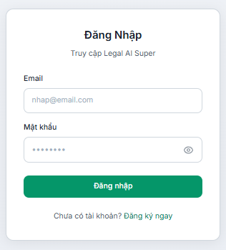
Hình 4.5 Giao diện đăng nhập

Giao diện đăng ký
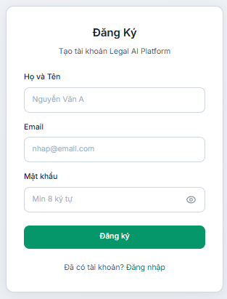
Hình 4.6 Giao diện đăng ký

Giao diện chat
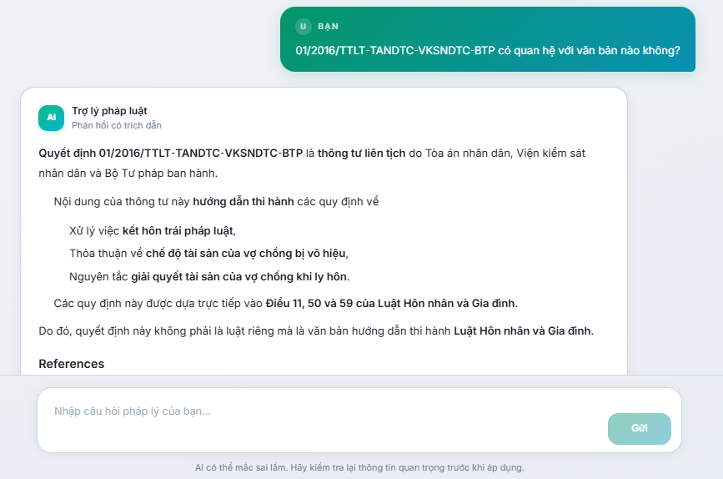
Hình 4.7 Giao diện chat

Giao diện Dashboard admin
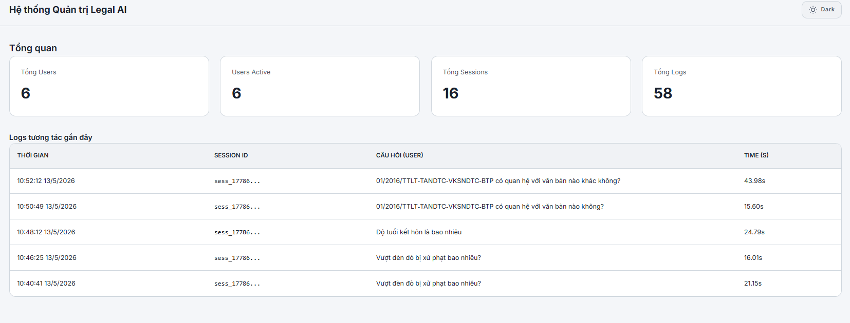
Hình 4.8 Giao diện dashboard admin

Giao diện quản lý user
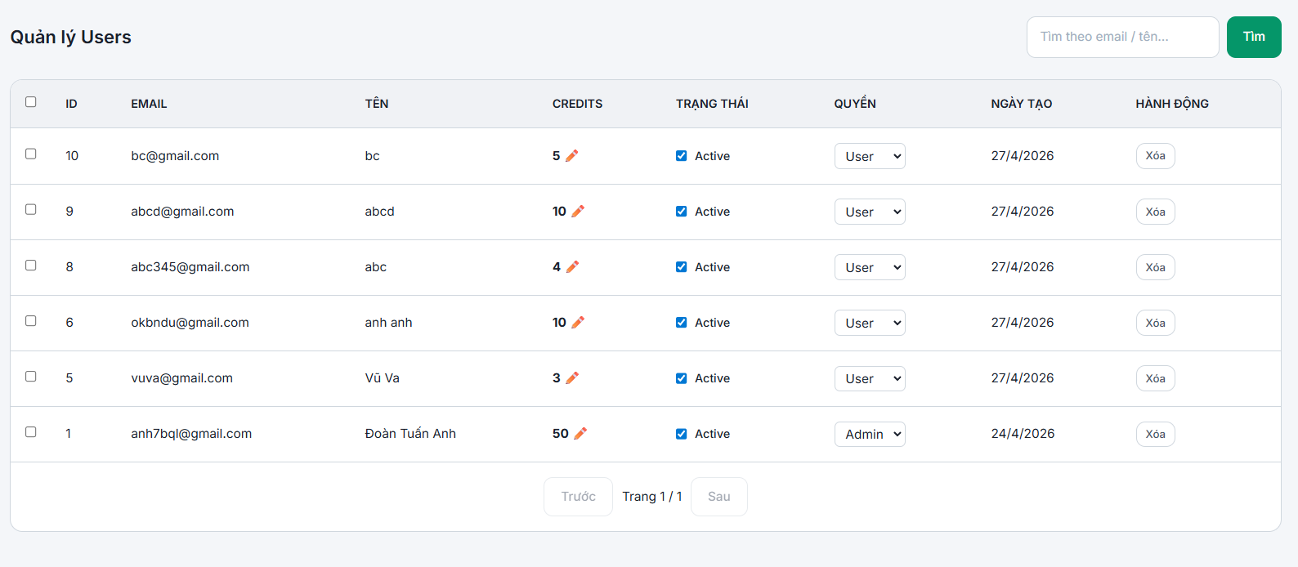
Hình 4.9 Giao diện quản lý user

Giao diện quản lý audit_logs
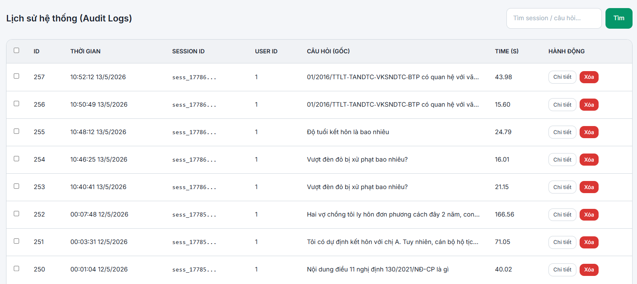
Hình 4.10 Giao diện quản lý audit_logs

Tổng kết chương 4
Chương 4 đã trình bày chi tiết toàn bộ quy trình thiết lập môi trường, định nghĩa các độ đo toán học và tiến hành thực nghiệm để đánh giá hiệu năng của hệ thống Hỏi đáp Pháp luật đề xuất. Dựa trên các kết quả phân tích định lượng và định tính, chương thực nghiệm đã làm rõ được các điểm trọng tâm sau:
- Tối ưu hóa không gian biểu diễn (Embedding): Việc ứng dụng hàm mất mát MultipleNegativesRankingLoss kết hợp cùng thuật toán học biểu diễn Matryoshka đã tạo ra bản trọng số chuyên biệt tanh17042004/dta_legal_model_sup. Mô hình đạt hiệu năng xuất sắc vượt trội hoàn toàn so với các mô hình baseline.
- Độ chính xác của tiền xử lý & Truy xuất RAG: Module Intent Classifier đạt độ chính xác 97%, chặn lọc 100% các truy vấn độc hại/ngoài lề. Trong đánh giá tổng thể Ragas, việc tích hợp Module Query Rewriter đã khắc phục triệt để lỗi mất ngữ cảnh hội thoại và tăng độ chính xác cho truy vấn.

- Tính ứng dụng thực tiễn: Giao diện người dùng được triển khai thành công với công nghệ truyền phát thời gian thực (SSE) và trích dẫn pháp lý, giúp minh bạch hóa nguồn gốc dữ liệu và loại bỏ rủi ro “ảo giác” (Hallucination) từ LLM.
Các số liệu thực nghiệm khẳng định kiến trúc LightRAG hoạt động ổn định, chính xác cao và hoand toàn đáp ứng được yêu cầu khắt khe về độ tin cậy của một ứng dụng hỏi đáp pháp luật.

KẾT LUẬN VÀ KIẾN NGHỊ
Kết quả đạt được
Đồ án “Xây dựng chatbot phục vụ tra cứu và hỏi đáp pháp luật sử dụng kiến trúc LightRAG và tối ưu hóa embedding” đã hoàn thành xuất sắc các mục tiêu nghiên cứu và triển khai đề ra, giải quyết triệt để bài toán tra cứu văn bản quy phạm pháp luật phức tạp, chồng chéo thông qua các công nghệ trí tuệ nhân tạo tiên tiến.
Cụ thể, đồ án đã đạt được những dấu ấn cốt lõi sau:
- Về mặt lý thuyết: Đồ án đã hệ thống hóa thành công cơ sở lý thuyết về thế hệ RAG mới và ứng dụng xuất sắc kiến trúc Đồ thị tri thức LightRAG. Hệ thống đã thiết kế luồng xử lý thông tin pháp luật dựa trên cơ chế truy xuất lai đa cấp độ (Dual-level Retrieval), tạo ra sự cộng hưởng hoàn hảo giữa tìm kiếm ngữ nghĩa (Vector Search) và mạng lưới thực thể (Knowledge Graph).
- Về mặt kiến trúc và giải thuật: Đã xây dựng hoàn chỉnh ứng dụng với kiến trúc Microservices linh hoạt. Tầng Backend được phát triển bằng FastAPI, tích hợp mô hình cơ sở dữ liệu lai mạnh mẽ gồm PostgreSQL (quản lý nghiệp vụ), Zilliz Cloud/Milvus (Vector DB) và Neo4j AuraDB (Graph DB). Tầng Frontend được tối ưu hóa bằng React 19 và Vite, nổi bật với giao diện tạo sinh (Generative UI) hỗ trợ truyền phát thời gian thực qua giao thức SSE (Server-Sent Events) và có trích dẫn pháp lý giúp minh bạch hóa hoàn toàn các căn cứ pháp lý.
- Về mặt thực nghiệm và tối ưu mô hình: Điểm sáng lớn nhất của nghiên cứu là việc áp dụng hàm MNRL kết hợp thuật toán học biểu diễn đa chiều Matryoshka để tự tinh chỉnh (fine-tune) thành công bản mô hình tanh17042004/dta_legal_model_sup với độ chính xác vượt trội so với các mô hình embedding tiếng việt khác. Cùng với đó, các module tiền xử lý Intent Classifier đạt độ chính xác ~ 97%. Nghiên cứu phương pháp đánh giá hệ thống bằng RAGAS đã chứng minh lõi truy xuất Mix Mode của hệ thống loại bỏ hoàn toàn hiện tượng “ảo giác” (Hallucination), cung cấp câu trả lời có tính toàn diện, đa dạng và độ tin cậy tuyệt đối so với LLM thuần túy và RAG truyền thống.
Hướng phát triển trong tương lai
Để hoàn thiện và nâng cao hiệu quả của hệ thống trong tương lai, đồ án đề xuất các hướng phát triển sau:
- Trong tương lai, sẽ thử nghiệm fine-tune các mô hình có số lượng tham số lớn hơn, từ đó nâng cao độ chính xác và khả năng xử lý chuyên sâu trong lĩnh vực pháp luật tiếng Việt.
- Mở rộng quy mô Đồ thị tri thức: Tích hợp công nghệ thu thập dữ liệu tự động (Web Crawler Pipeline) để liên tục cập nhật và lập chỉ mục (index) các Bộ luật, Nghị định, Thông tư mới nhất ngay khi ban hành. Mở rộng phạm vi hỗ trợ từ Luật Hôn nhân - Gia đình sang các lĩnh vực phức tạp như Luật Đất đai, Luật Doanh nghiệp, Dân sự và Hình sự.
- Nâng cấp Trải nghiệm tương tác: Cải tiến thẻ trích dẫn tương tác trên Frontend, cho phép người dùng click để mở các Modal hiển thị trực tiếp trọn vẹn văn bản gốc (Điều/Khoản/Trích đoạn) kèm liên kết đối chiếu tới kho tài liệu chính thức của Nhà nước.
- Tích hợp quản trị tri thức động và cộng tác: Hoàn thiện phân hệ Admin Dashboard cho phép tải lên linh hoạt đa dạng tài liệu (PDF, Word) và theo dõi trực quan luồng Data Pipeline. Trong dài hạn, nghiên cứu phát triển thêm phiên bản Mobile App và tích hợp tính năng cộng tác thời gian thực, hỗ trợ chuyên gia pháp lý xuất báo cáo tư vấn chuyên nghiệp dưới định dạng PDF/Markdown.

TÀI LIỆU THAM KHẢO
[1] Báo Quân đội nhân dân (2026), Phiên họp thứ nhất Ban chỉ đạo Tổng rà soát hệ thống văn bản quy phạm pháp luật.
[2] W. X. Zhao et al., "A Survey of Large Language Model," arXiv preprint arXiv:2303.18223, 2024.
[3] S. Minaee et al., "Large Language Model: A Survey," arXiv preprint arXiv:2402.06196, 2024.
[4] Y. Wang et al., "Factuality of Large Language Model: A Survey," arXiv preprint arXiv:2402.02420, 2024.
[5] P. Lewis et al., "Retrieval-Augmented Generation for Knowledge-Intensive NLP Tasks," in Advances in Neural Information Processing Systems, vol. 33, pp. 9459–9474, 2020.
[6] J. Johnson, M. Douze, and H. Jégou, "Billion-scale similarity search with GPUs," IEEE Transactions on Big Data, vol. 7, no. 3, pp. 535–547, 2019.
[7] N. Thakur et al., "BEIR: A Heterogeneous Benchmark for Zero-shot Evaluation of Information Retrieval Models," in NeurIPS Datasets and Benchmarks Track, 2021.
[8] G. V. Cormack, C. L. A. Clarke, and S. Buettcher, "Reciprocal rank fusion outperforms condorcet and individual rank learning methods," in Proceedings of the 32nd international ACM SIGIR conference, pp. 758–759, 2009.
[9] A. Vaswani et al., "Attention is all you need," in Advances in Neural Information Processing Systems, vol. 30, 2017.
[10] A. Kusupati et al., "Matryoshka representation learning," in Advances in Neural Information Processing Systems, vol. 35, pp. 30233-30249, 2022.
[11] M. Henderson et al., "Efficient natural language response suggestion for smart reply," arXiv preprint arXiv:1705.00652, 2017.
[12] Z. Guo, L. Xia, Y. Yu, T. Ao, and C. Huang, "LightRAG: Simple and Fast Retrieval-Augmented Generation, “arXiv preprint arXiv:2410.05779”
[13] S. Es, J. James, L. Espinosa-Anke, and S. Schockaert, "Ragas: Automated Evaluation of Retrieval Augmented Generation," arXiv preprint arXiv:2309.15217, 2023.
[14] L. Gao, X. Ma, J. Lin, and J. Callan, "Precise Zero-Shot Dense Retrieval without Relevance Labels," arXiv preprint arXiv:2212.10496, 2022.
[15] N. Reimers and I. Gurevych, "Sentence-BERT: Sentence Embeddings using Siamese BERT-Networks," in Proceedings of the 2019 Conference on Empirical Methods in Natural Language Processing, 2019.
[16] J. Wang et al., "Milvus: A Purpose-Built Vector Data Management System," in Proceedings of the 2021 International Conference on Management of Data (SIGMOD), pp. 2614–2627, 2021.
[17] I. Robinson, J. Webber, and E. Eifrem, Graph Databases: New Opportunities for Connected Data, 2nd ed. O'Reilly Media, 2015.
[18] J. Carlson, Redis in Action. Manning Publications, 2013.

